Міністерство освіти і науки України
Київський національний університет імені Тараса Шевченка
Географічний факультет
Кафедра фізичної географії та геоекології

На правах рукопису
УДК 911.2: 504.57
ВОДНО-БОЛОТНІ УГІДДЯ ПІВНІЧНОГО ПРИЧОРНОМОР’Я:
СТАН, ЕКОЛОГІЧНЕ ЗНАЧЕННЯ ТА НАПРЯМИ ОХОРОНИ
WETLANDS OF THE NORTHERN BLACK SEA REGION:
CURRENT STATE, ECOLOGICAL SIGNIFICANCE AND CONSERVATION DIRECTIONS

Галузь знань 10 – природничі науки
Спеціальність 106 Географія
ОП «Транскордонне екологічне співробітництво»
Кваліфікаційна робота бакалавра
студента четвертого курсу
Гавриленко Вікторії Василівни
Науковий керівник:
доцент кафедри фізичної географії
та геоекології,
кандидат географічних наук, доцент
Діброва Іван Олександрович
Допущено до захисту:
Протокол засідання кафедри № ___ від «___» ____________20__ року
Завідувач кафедри: к. геогр. н., доцент Білоус Л.Ф.
Київ – 2026
ЗМІСТ
ВСТУП…………………………………………………………………………….3
РОЗДІЛ 1. ДЕЛЬТА ДУНАЮ ЯК ВОДНО-БОЛОТНЕ УГІДДЯ МІЖНАРОДНОГО ЗНАЧЕННЯ………………………………………………...5
1.1. Географічне положення та природні умови………………………………..5
1.2. Біорізноманіття та екологічне значення……………………………………6
1.3. Сучасний стан і проблеми збереження……………………………………13
1.4. Транскордонна природоохоронна співпраця в регіоні …………………..18
РОЗДІЛ 2. ХАРАКТЕРИСТИКА УТЛЮЦЬКОГО ТА ТИЛІГУЛЬСЬКОГО ЛИМАНІВ ПІВНІЧНОГО ПРИЧОРНОМОР’Я…………………………….....25
2.1. Географічне розташування та природні особливості.................................25
2.2. Екологічні функції лиманів та їхнє значення для збереження
біологічного й ландшафтного різноманіття…...................................................28
2.3. Стан лиманів та проблеми їхнього збереження..........................................31
2.4. Охорона лиманних екосистем в Україні......................................................34
РОЗДІЛ 3. МІЖНАРОДНИЙ ДОСВІД ОХОРОНИ ВОДНО-БОЛОТНИХ УГІДДЬ (НА ПРИКЛАДІ ВАТТОВОГО МОРЯ)..............................................37
3.1. Географічне розташування та природна характеристика Ваттового моря........................................................................................................................37
3.2. Природоохоронний статус Ваттового моря та транскордонні механізми управління.............................................................................................................44
3.3. Можливості урахування міжнародного досвіду охорони водно-болотних угідь для Північного Причорномор’я………………………………………….52
3.3.1. Водно-болотні угіддя Північного Причорномор’я та Ваттове
море: подібність природних умов та екологічного значення………………..52
3.3.2. Порівняння природоохоронних заходів водно-болотних угідь
Північного Причорномор’я та Ваттового моря………………………………53
3.3.3. Можливості урахування досвіду охорони Ваттового моря для
водно-болотних угідь Північного Причорномор’я …………………………..58
ВИСНОВКИ.………………………………………………………....................62
СПИСОК ВИКОРИСТАНИХ ДЖЕРЕЛ ……………………………………...64
ДОДАТКИ ………………………………………...............................................71

ВСТУП

Екологічний стан водно-болотних угідь та їхня охорона є одним із важливих питань сьогодення. Особливе ж місце серед водно-болотних угідь України займають об’єкти Північного Причорномор’я, зокрема дельта Дунаю та лиманні екосистемні комплекси Чорного та Азовського морів. Ці території є осередками високого біологічного та ландшафтного різноманіття, а також надзвичайно важливими місцями гніздування птахів та їхнього відпочинку. Втім, на жаль, ці природні системи зазнають впливу інтенсивного антропогенного навантаження, недостатнього рівня охорони, глобальних кліматичних змін та активних бойових дій на півдні України.
Метою роботи є визначення екологічного значення водно-болотних угідь Північного Причорномор’я, дослідження їхнього сучасного стану та аналіз основних напрямів їхньої охорони, а також розгляд можливостей запозичення міжнародного досвіду збереження схожих за природною основою територій.
Для досягнення поставленої мети в роботі передбачено виконання таких завдань:
- по-перше, аналіз географічного положення та природних умов водно-болотних угідь Північного Причорномор’я;
- по-друге, характеристика біологічного різноманіття та екологічних функцій основних типів водно-болотних угідь регіону;
- по-третє, оцінка сучасного стану водно-болотних угідь та виявлення основних екологічних проблем;
- по-четверте, аналіз міжнародного досвіду охорони водно-болотних екосистемних комплексів на прикладі Ваттового моря та визначення перспектив застосування такого досвіду в Північному Причорномор’ї.
Об’єктом дослідження є водно-болотні угіддя Північного Причорномор’я, а також Ваттове море – припливно-відпливна частина Північного моря.
Предметом дослідження виступають їхнє екологічне значення, сучасний стан та напрями охорони в умовах зростання антропогенного впливу.
В процесі виконання кваліфікаційної роботи були проаналізовані та узагальнені вихідні інформаційні джерела, застосовані методи дистанційного зондування Землі та геоінформаційний аналіз, картографічне моделювання та візуалізація, проведений просторово-часовий аналіз стану водно-болотних угідь дельти Дунаю.
Наукова новизна роботи полягає у здійсненні порівняльного аналізу природних умов та особливостей охорони водно-болотних угідь Північного Причорномор’я та Ваттового моря з акцентом на ефективність природоохоронних механізмів і транскордонної співпраці. У роботі вперше проведено таке порівняння та розглануто можливості адаптації досвіду управління Ваттовим морем до умов дельти Дунаю й лиманів Північного Причорномор’я.
Кваліфікаційна робота, обсягом 75 стор., складається із вступу, трьох розділів, висновків, списку використаних джерел та додатків.

РОЗДІЛ 1. ДЕЛЬТА ДУНАЮ ЯК ВОДНО-БОЛОТНЕ УГІДДЯ МІЖНАРОДНОГО ЗНАЧЕННЯ
  - Географічне положення та природні умови
Дельта Дунаю є одним із найбільш разючих та унікальних природних об’єктів України. Вона утворилася в місці впадіння ріки в Чорне море та посідає друге місце за величиною серед річкових дельт Європи (рис.1.1.). Дельта займає площу близько 5800 км² [29] (за іншими джерелами – близько 4180 км²) та розташована на території двох держав: Румунії та України, причому 82% дельти належить Румунії, 18% – Україні [12]. Дунайська дельта представлена чотирма основними руслами – Кілійське, Тульчинське, Сулинське та Георгіївське [8], на останні два з яких розгалужується Тульчинське у своїй нижній течії, та безліччю дрібніших проток та рукавів, що разом з островами між ними формують плавневий ландшафт.
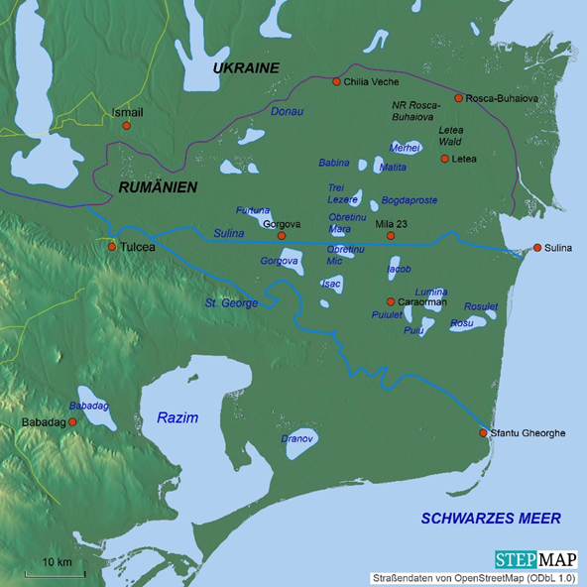
Рис. 1.1. Дельта Дунаю [21]
Сучасна дельта Дунаю почала формуватися близько 6000 років тому, коли рівень Чорного моря наблизився до його сучасного стану. У результаті утворення піщаного бар’єра, що перегородив Дунайську затоку, річка розпочала процес дельтоутворення. Після заповнення затоки алювіальними відкладами приблизно 5500 років тому Дунай набув багаторукавної структури, формуючи у своєму пониззі кілька гирл: Георгієвське I (5500-3600 р. тому), Сулинське (3600-2000 р. тому), Георгієвське II (2000 р. тому - донині) та Кілійське (1600 р. тому - донині) [12]. За походженням дельта Дунаю поділяється на стародавню річкову і молоду морську частини, межею між якими слугує піщаний береговий вал із назвою Жебриянівське пасмо. Це пасмо на півночі розірване Кілійським руслом, а далі в морі утворюється вторинна дельта останнього [38].
Регіон пониззя Дунаю характеризується помірно континентальним кліматом з короткою і теплою зимою та тривалою літньою спекою. Середньомісячні температури січня перебувають у межах від -2 до -1,5°С, а червня – 22,3-23,0°С. Загальна кількість опадів становить 350-400 мм/рік при випаровуванні 750-900 мм/рік. Таке значне випаровування зумовлює підняття ґрунтових вод, насичених різноманітними солями, що мало б спричиняти сильне засолення ґрунту. Проте останнє спостерігається хіба що на ділянках зі зруйнованим рослинним покривом, адже ґрунти захищає сильний промивний ефект Дунаю в період повеней - тривалої весняної, а в деякі роки навіть осінньої [38].
Гідрологічна мережа дельти Дунаю, зокрема гирла Кілії, дуже розгалужена. Тут широко представлені численні великі й малі рукави, а також система прісноводних внутрішніх і приморських водойм. Близько 87% площі дельти займають плавні з глибиною 1-2 метри, рідше 3-4 метри [38].
  - Біорізноманіття та екологічне значення
Дельта річки Дунай належить до унікальних ландшафтів України та Європи й відзначається надзвичайним багатством видів флори та фауни. Цей регіон завдячує наявності густої сітки водойм та водотоків, а також тому факту, що територія дельти має унікальну мережу тісно пов'язаних між собою середовищ існування: річкові рукави, зарості очерету, плавучі острови, озера, заплавні ліси тощо. Таке розмаїття середовищ та оселищ уможливлює існування разючого різноманіття рослинного та тваринного світу [7]. Усього в регіоні дельти Дунаю налічується понад 25 екосистем, що поділяються на 4 категорії: водні, болотисті, наземні та антропогенні; серед природних виділяють близько 11 водних, 4 болотистих, 5 наземних і 16 загатних екосистем [18]. Далі розглянуто основні типи місцевих середовищ, а також представників їхньої флори та фауни.
Річкові екосистеми дельти сформовані головними рукавами нижньої течії Дунаю, а також численними звивистими каналами та притоками. У їх межах виокремлюють три основні типи середовищ існування: відкриті водні простори, зону між водою і субстратом (придонну частину) та підґрунтові води, що перебувають у русі. Зона взаємодії між ґрунтовими і проточними водами має ключове значення для стабільного функціонування всієї екосистеми [18].
Існування організмів у проточній воді потребує спеціальних морфологічних і поведінкових адаптацій. Зокрема, деякі види мають присоски або інші пристосування, які дозволяють їм утримуватися на субстраті та протистояти силі течії. До таких організмів належать, наприклад, п’явки [18].
Серед поширених видів риб у великих і малих дельтових руслах трапляються короп (Cyprinus carpio), стерлядь (Acipenser ruthenus), чорноморський оселедець (Alosa pontica) та сом (Silurus glanis). Типовими хижими рибами є жерех (Aspius aspius), білуга (Huso huso) і судак (Lucioperca lucioperca) [18].
Берегова лінія в дельті Дунаю відзначається значною різноманітністю. На окремих ділянках береги укріплені кам’яними або бетонними конструкціями, які, попри свою штучність, створюють сприятливі умови для проживання рептилій, земноводних та крабів. Природні береги, за умови невеликої швидкості течії, заростають рослинністю, що сприяє формуванню умов, подібних до стоячих водойм. Водночас досить поширеними є мулисті береги з незначним рослинним покривом, які приваблюють куликів, що живляться комахами та іншими дрібними безхребетними. Подекуди береги представлені крутими урвищами, до яких пристосувалися окремі види тварин, зокрема зимородок, який використовує їх для гніздування та полювання [18].
Екосистеми стоячих вод формуються озерами, ділянками русел із мінімальною швидкістю течії, а також каналами із замкненим водообміном. Основними середовищами існування в межах таких водойм є відкриті пелагічні води та бентальна зона, яка виступає перехідним простором між водним середовищем і твердим субстратом [18].
Флора стоячих водойм характеризується різноманіттям водної рослинності, серед якої поширені латаття біле (Nymphaea alba), глечики жовті (Nymphaea lutea), глечик морський (Nymphoides peltata), водяний горіх (Trapa natans) та інші види. Тваринний світ представлений численними видами риб, зокрема коропом (Cyprinus carpio), лином (Tinca tinca), лящем (Abramis brama), краснопіркою (Scardinius erythrophthalmus), сріблястим карасем (Carassius auratus gibelio), окунем (Perca fluviatilis), сомом (Silurus glanis), щукою (Esox lucius) і судаком (Lucioperca lucioperca), а також різноманітними земноводними та птахами (рис.1.2). Значну роль в орнітологічній фауні стоячих водойм відіграють чернь чубата (Aythya fuligula), чернь білоока (Aythya nyroca), чернь червонодзьоба (Netta rufina), сіра гуска (Anser anser), чепура велика (Egretta alba) і мала (Egretta garzetta), сіра чапля (Ardea cinerea), квак (Nycticorax nycticorax), великий білий (Pelecanus onocrotalus) і кучерявий пелікани (Pelecanus crispus), лебідь-шипун (Cygnus olor) та ібіс бурий (Plegadis falcinellus) [18].
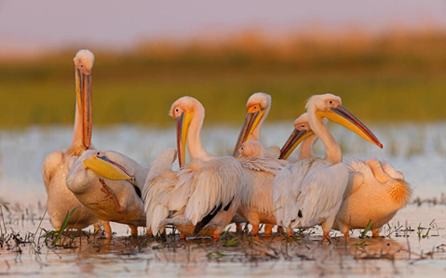
Рис. 1.2. Пелікан рожевий – символ дельти Дунаю [4]
Болотні екосистеми характеризуються значним поширенням очерету та формуванням очеретяних плавучих островів (рис.1.3). Такі острови являють собою складні утворення з переплетених коренів, трав’янистої рослинності, органічних решток і ґрунту, які формують специфічні умови існування для багатьох організмів. Вони часто є рухомими, вільно дрейфують водною поверхнею, досягаючи значних розмірів, і нерідко облямовують озера та цілі озерні комплекси [17].
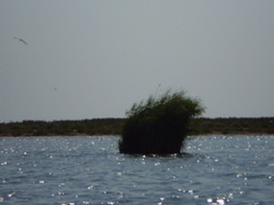
Рис. 1.3. Плавучий очеретяний острів [18]
Болотисті екосистеми відзначаються високою динамічністю, оскільки постійне переміщення очеретяних островів призводить до безперервних змін біотопів, що змушує організми адаптуватися до мінливих умов середовища [18].
У бік підвищених ділянок ландшафту очерет поступово замінюється іншими видами вологолюбної рослинності, зокрема рогозом широколистим (Typha latifolia) і вузьколистим (Typha angustifolia), осоками дводомною (Carex dioica) та жорсткою (Carex stricta), рогозом корінним (Scirpus radicans), комишем озерним (Scirpus lacustris), ірисом болотним (Iris pseudacorus), м’ятою водяною (Mentha aquatica) та вербою попелястою (Salix cinerea). Такі зарості є важливими нерестовищами для риб, оскільки молодь у них надійно захищена від хижаків серед густої водної рослинності [18].
Болотисті угіддя слугують також важливими місцями розмноження птахів, які використовують щільні рослинні угруповання для прихованого розміщення гнізд, що зменшує ризик їхнього знищення хижаками [18].
У складі фауни цих екосистем трапляються окремі види рептилій, зокрема європейська болотна черепаха (Emys orbicularis) та водяний вуж (Natrix tessellata) [18].
Серед флори річкових дамб колись були поширені верби, але, на жаль, значна частина цих природних насаджень була знищена та замінена штучними насадженнями тополі канадської (Populus x canadensis). Водночас на окремих менш порушених ділянках до сьогодні збереглися поодинокі угруповання різних видів верб. Серед них трапляються верба біла (Salix alba), верба ламка (S. fragilis), верба пурпурова (S. purpurea), верба п’ятитичинкова (S. pentandra), верба мигдалева (S. triandra), верба червона (S. rubra) та верба попеляста (S. cinerea). Такі угруповання часто супроводжуються насадженнями білої тополі (Populus alba) й різноманітними чагарниковими видами [18].
Переважна частина екосистем дельти сформувалася саме на морських дамбах, флористичний склад яких вирізняється більшою різноманітністю та складністю порівняно з антропогенними річковими дамбами. У межах морських загат нерідко формуються піщані дюни, між якими місцями збереглися дубові насадження (рис.1.4.). У місцевих лісах зростають різні види ліан, що надає ландшафтам рис, характерних для субтропічних екосистем [18].
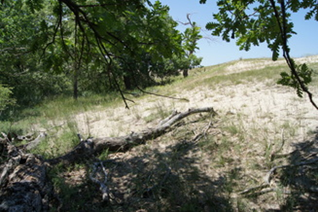
Рис. 1.4. Ліси між дюн у межах морських загатних екосистем [18]
Серед домінуючих деревних видів тут трапляються дуб звичайний (Quercus robur), ясен вузьколистий (Fraxinus angustifolia), в’яз польовий (Ulmus foliacea), тополя біла (Populus alba), тополя сіра (Populus canescens) та осика. Чагарниковий ярус представлений тереном (Prunus spinosa), глодом звичайним (Crataegus monogyna), шипшиною собачою (Rosa canina), барбарисом звичайним (Berberis vulgaris), бирючиною звичайною (Ligustrum vulgare) і тамариксом розлогим (Tamarix ramosissima) [18].
Важливою особливістю цих угруповань є значна кількість витких рослин, зокрема дикого винограду (Vitis sylvestris), плюща звичайного (Hedera helix), хмелю звичайного (Humulus lupulus) та обвійника грецького (Periploca graeca) [18].
Трав’яний покрив морських дамб включає ефедру двоколоскову (Ephedra distachya), мерендеру паросткову (Merendera sobolifera), а також низку рідкісних видів орхідних, серед яких зозулинець пірамідальний (Anacamptis pyramidalis), коручка темно-червона (Epipactis atrorubens) і любка дволиста (Platanthera bifolia) [18].
Морські загати є також важливими оселищами для більшості представників тваринного світу дельти Дунаю. Тут мешкають численні види земноводних, плазунів, птахів і ссавців, а також велика кількість комах. У високих кронах дубів гніздиться один із найбільших хижих птахів планети — орлан-білохвіст (Haliaeetus albicilla) [18].
Говорячи про екологічне значення дельти Дунаю, необхідно наголосити, що біота дельти вирізняється не лише загальним видовим різноманіттям, а й високою часткою унікальних таксонів. Флора цього регіону включає значну кількість видів, ендемічних для Чорноморсько-Каспійського басейну. До Червоної книги України занесено 26 видів рослин, зокрема білоцвіт літній, водяний горіх плаваючий, гвоздику бессарабську, меч-траву болотну, ковилу дніпровську, сальвінію плаваючу, золотобородник цикадових та ін., тоді як до Європейського червоного списку включено 10 видів [36].
Серед фауни дельти також немало рідкісних або зникаючих видів: наприклад, для норки європейської та кота лісового оселища дельти Дунаю є ключовими для їхнього виживання на європейському рівні [36], а поміж прісноводних риб-мешканців дельти Дунаю сім видів занесено до Європейського червоного списку [36].
Іншим надзвичайно важливим аспектом є те, що дельта Дунаю розташована на перетині кількох шляхів міграції птахів і пропонує близько 325 видам пернатих місця гніздування, відпочинку та годівлі. Наприклад, дельта є місцем зимівлі рідкісного червоногрудого гусака [7]. Орнітологи регулярно каталогізують все нові види птахів у пониззях Дунаю. Беручи до уваги птахів, що зимують, і птахів, що відпочивають, дельта має міжнародне значення для численних видів водоплавних і болотних пернатих [15].
До того ж, окрім свого виняткового значення для збереження біологічного різноманіття, дельта Дунаю також утворює цінну природну буферну зону, що допомагає фільтрувати забруднювачі, які несе з собою Дунай, чим сприяє поліпшенню стану досить вразливих вод північно-західної частини Чорного моря [2].

1.3. Сучасний стан і проблеми збереження
Однією з ключових загроз екологічному стану дельти є антропогенний вплив, що призводить до зміни гідрологічного режиму. До такого належать, зокрема, каналізація дельти та масштабні меліоративні роботи, через що насичені поживними речовинами води течуть переважно через основні канали замість того, щоб розподілятися по водно-болотних угіддях дельти. Це призводить до порушення природної динаміки екосистем. Крім того, у дельті відбувається скорочення рибних ставків, площ водно-болотних угідь на користь будівництву сільськогосподарських полдерів, адже осушені болота є досить родючими [10].
Іншою важливою проблемою є забруднення вод дельти через надмірне надходження поживних речовин із сільськогосподарських угідь країн, розташованих вище за течією річки. Це спричиняє евтрофікацію водойм, що, окрім стандартних наслідків такого цвітіння, як-от зменшення кількості кисню у воді, також становить загрозу для рослин, плавучість яких зберігається завдяки повільному розкладанню органічної речовини. Додатково на стан дельти впливають інші забруднювачі, які надходять з міських населених пунктів, розташованих на Дунаї [10].
Кліматичні зміни також посилюють тиск на екосистеми дельти. За прогнозами, середня температура повітря може підвищитися на 1-1,5 °C, а води – до 2 °C, що спричинить інтенсивний ріст водоростей і зниження рівня кисню у водоймах та водотоках, а це, у свою чергу, призведе до скорочення популяцій риби та порушення екосистемної рівноваги у цілому. Окрім того, глобальні зміни клімату пов’язані з підвищенням рівня Чорного моря, підвищеним ризиком повеней та тривалих посух, а також погіршенням якості води [10].
Війна в Україні додатково погіршує екологічний стан регіону. Через блокаду морського експорту зерна Україні довелося шукати альтернативні маршрути. Таким транспортним коридором стало Килійське гирло. Бойові дії, впливають на хід природних процесів у межах дельти. Крім того, війна значно ускладнила науковий моніторинг, у тому числі унеможлививши оцінку екологічних збитків на деяких українських ділянках, а також реалізацію національних та міжнародних природоохоронних проєктів. Усі ці фактори створюють додатковий стрес для місцевих екосистем та ставлять під загрозу популяції окремих видів. Зокрема, рожеві пелікани, що є надзвичайно чутливими до шуму від вибухів й активного судноплавства, змушені покидати Килійський рукав, де буденністю стали ракетні атаки, військова діяльність та обмежений доступ до охоронюваних зон [26].
Міжнародні організації, наукові установи, технологічні компанії та природоохоронні громадські ініціативи розробляють програми збереження та відновлення екосистем, а також проводять просвітницьку діяльність з теми природних багатств регіону та їхньої охорони. Втім, ефективність таких заходів великою мірою залежить від тісної міжнародної співпраці, достатнього фінансування, а також інтегрованого управління природними ресурсами. Варто зазначити, що негативний вплив чинять складні соціально-економічні умови регіону дельти, а також повномасштабна війна в Україні.
Для візуалізації прикладів змін, що відбуваються у водно-болотних угіддях дельти Дунаю, були проведені власні обстеження окремої ділянки плавнів, розташованої на румунській частині дельти поблизу лісу Летя, за серпень 2020-2025 рр. (аналіз космічних знімків Sentinel 2 L2A).
Так, на космічному знімку 2020 року (рис.1.5) можна побачити, що досліджувана територія представлена водно-болотними угіддями дельти, наближеними до природного стану. У межах ділянки спостерігається відносно однорідний та густий плавнево-острівний рослинний покрив ВБУ із незначними відмінностями у спектральних характеристиках.
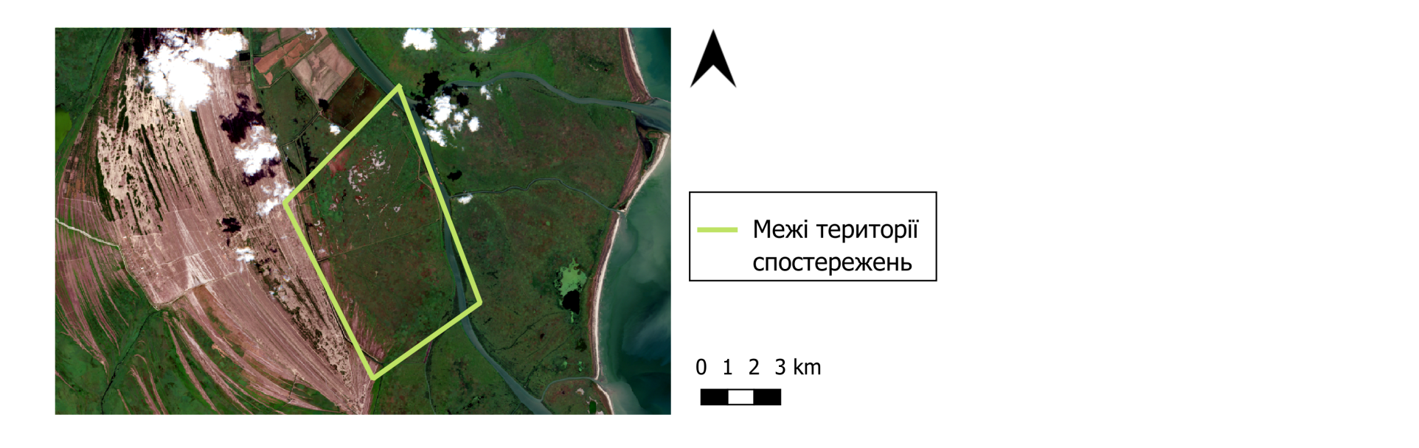
Рис.1.5. Космознімок досліджуваної ділянки дельти Дунаю та її околиць, Sentinel-2 L2A, 25.08.2020
Починаючи з 2021 року, в межах досліджуваної території вже помітна поява прилеглих до Дунаю окремих світло-коричневих ділянок з відносно чіткими геометричними контурами (рис. 1.6). Останні мають ознаки ймовірного осушення та втрати дельтової рослинності. У 2022 році площа таких придунайських ділянок збільшилася, що свідчить про активізацію антропізаційних процесів (рис. 1.7).
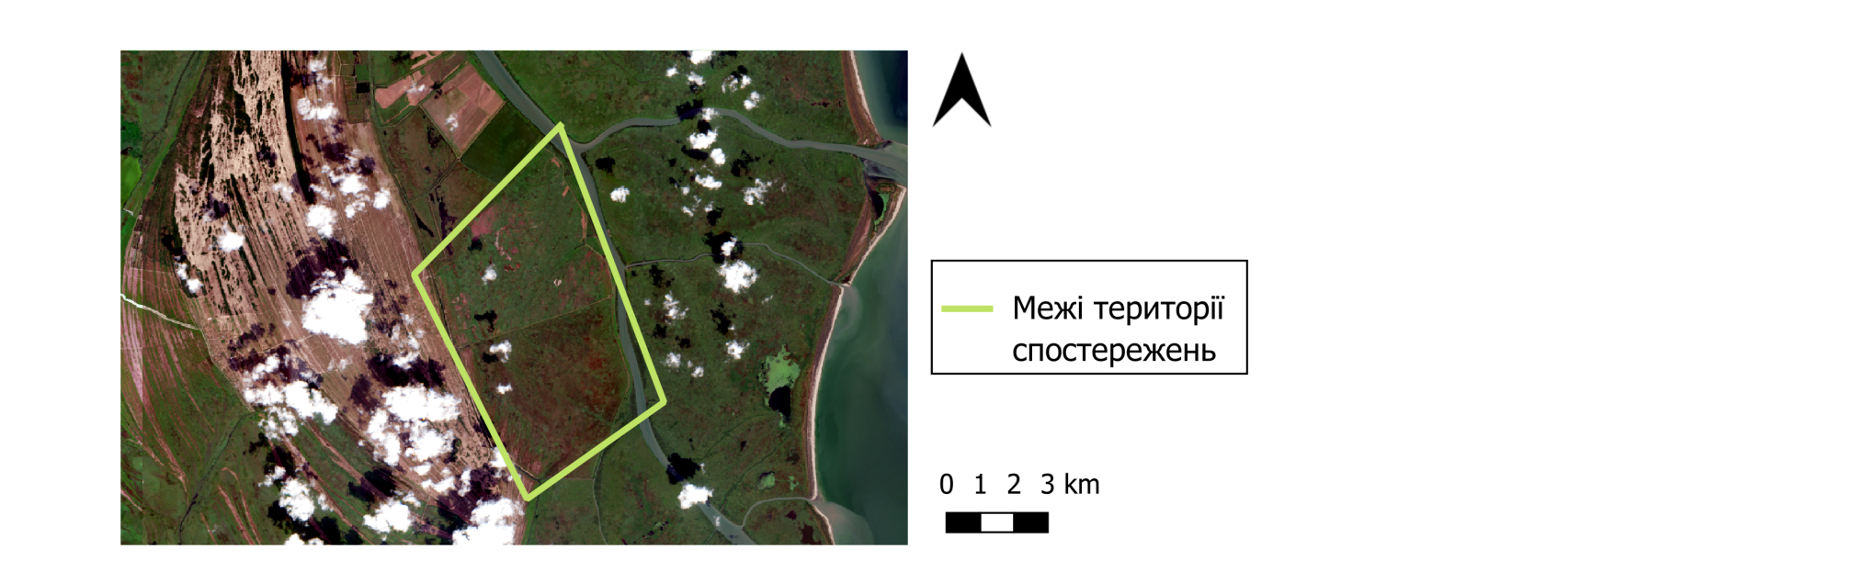
Рис.1.6. Космознімок досліджуваної ділянки дельти Дунаю та її околиць, Sentinel-2 L2A, 25.08.2021

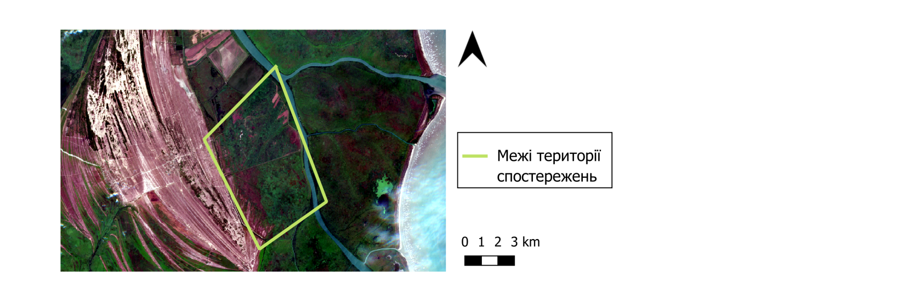
Рис.1.7. Космознімок досліджуваної ділянки дельти Дунаю та її околиць, Sentinel-2 L2A, 23.08.2022

На знімку станом на 2023 р. процес трансформації стає виразнішим. Площа перетворених ланшафтних комплексів помітно збільшується. Усередині верхньої частини досліджуваної території, відокремленої каналом від нижньої, формуються великі ділянки суходолу, позбавлені місцевої плавнево-острівної рослинності (рис.1.8).
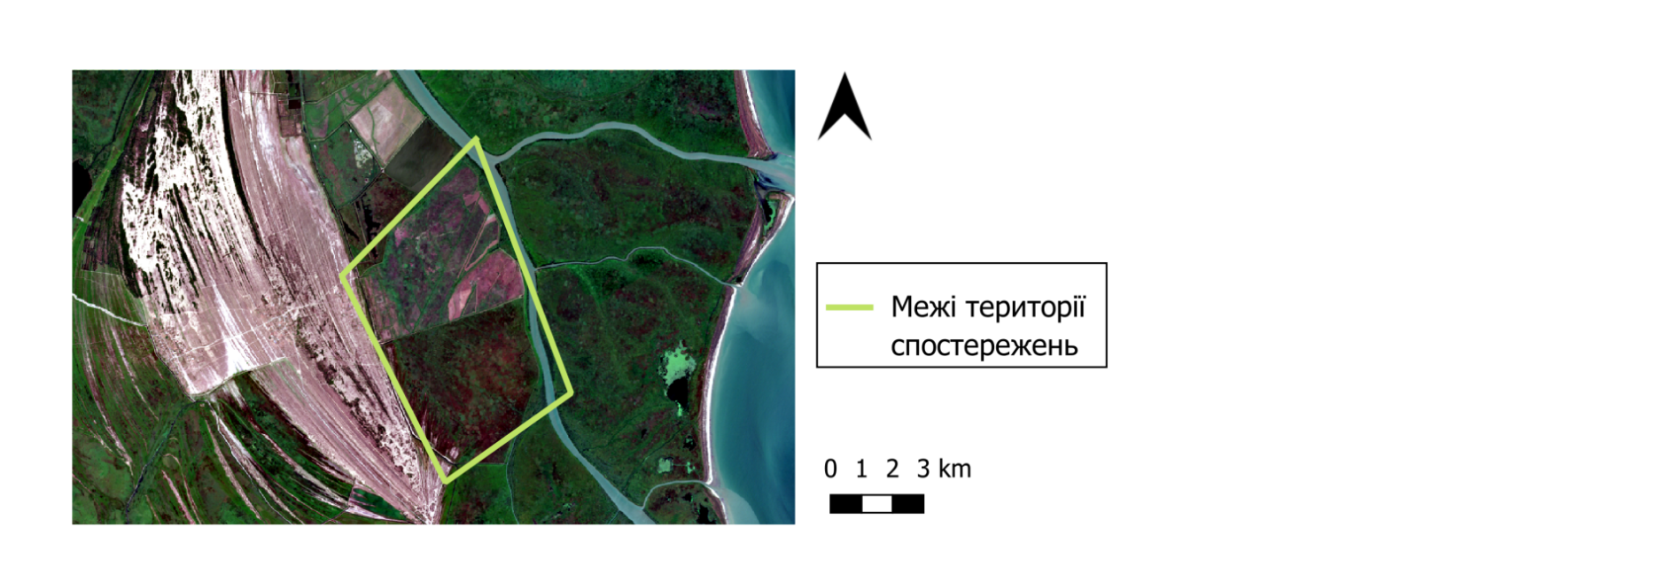
Рис.1.8. Космознімок досліджуваної ділянки дельти Дунаю та її околиць, Sentinel-2 L2A, 20.08.2023

Найбільш суттєві зміни можна побачити на знімку станом на 2024 рік, де ділянки між каналами та протоками є майже повністю позбавленими наближеної до природної рослинності: колишня структура ВБУ тут практично зникла, переважна територія досліджуваної ділянки перетворилася на сільськогосподарські польдери, включаючи нижню половину (рис. 1.9).
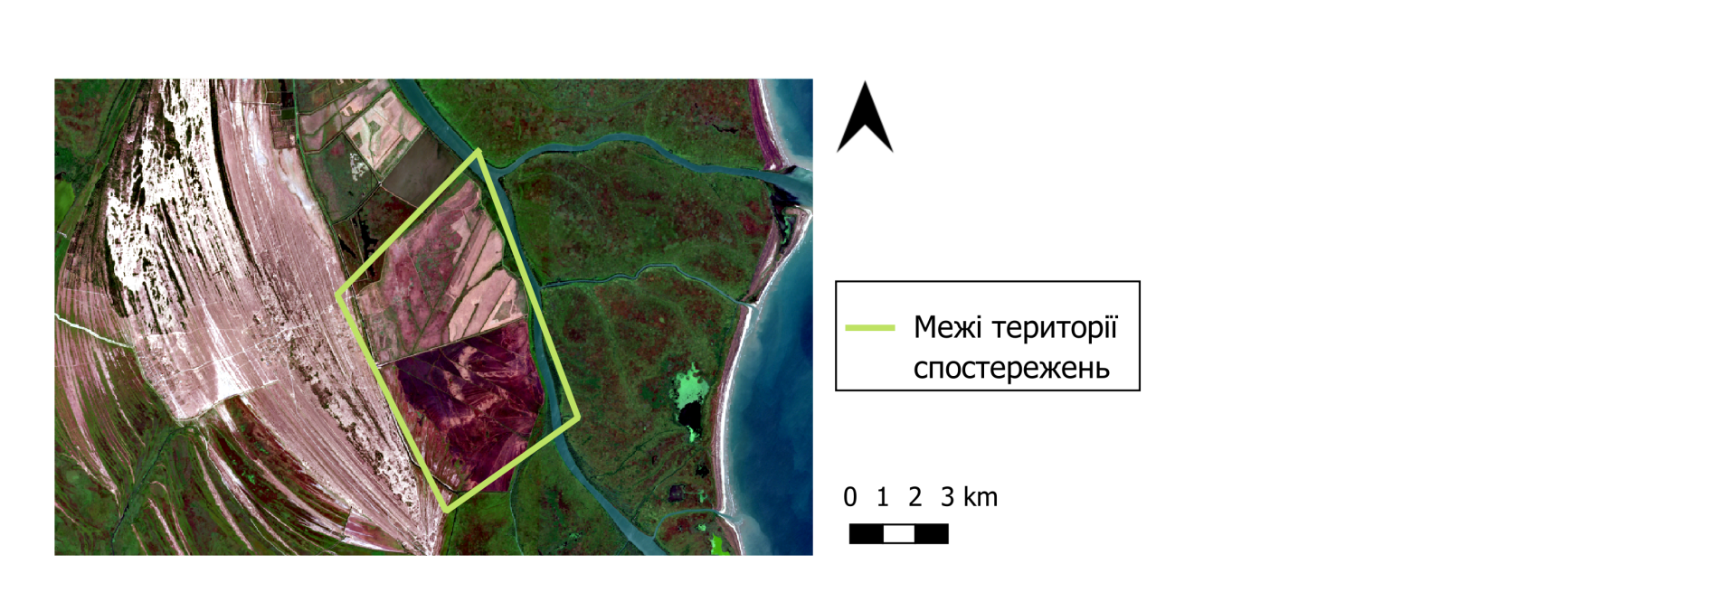
Рис.1.9. Космознімок досліджуваної ділянки дельти Дунаю та її околиць, Sentinel-2 L2A, 24.08.2024
У 2025 році спостерігалося поступове повернення осередків дельтової рослинності завдяки виведенню частини території з інтенсивного сільськогосподарського використання та її підготовки до заходів з рекультивації (рис.1.10).
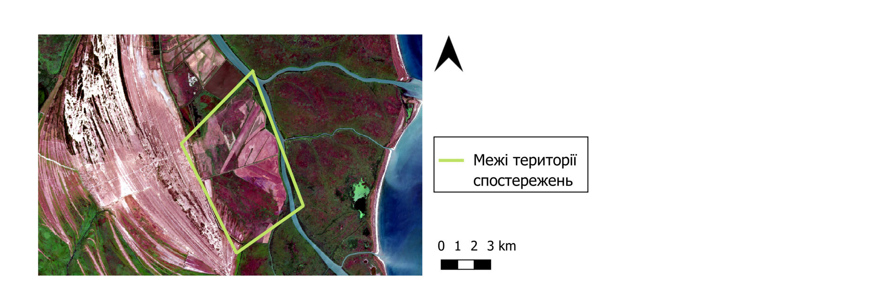
Рис.1.10. Космознімок досліджуваної ділянки дельти Дунаю та її околиць, Sentinel-2 L2A, 21.08.2025

1.4. Транскордонна природоохоронна співпраця в регіоні
Як один з найбільших і найцінніших водно-болотних комплексів Європи, дельта Дунаю перебуває під міжнародною охороною. У 1993 році регіон був занесений до об'єктів Всесвітньої спадщини ЮНЕСКО [4], а 5 липня 2000 року уряди Болгарії, Румунії, Молдови та України взяли на себе зобов'язання впроваджувати спільні заходи, що робить територію дельти найбільшою транскордонною природоохоронною зоною Європи [7].
У 2007 році під егідою Міжнародної комісії із захисту річки Дунай (ICPDR) представники Молдови, Румунії та України також уклали Спільну декларацію «До формування плану управління річковим басейном дельти Дунаю з метою забезпечення сталого розвитку регіону». На її основі ICPDR отримала фінансову підтримку від Ініціативи ООН з питань довкілля та безпеки для реалізації тристороннього проєкту Молдова – Румунія - Україна, спрямованого на спільний екологічний моніторинг, оцінювання стану довкілля та обмін інформацією. Основною метою цього проєкту є зміцнення транскордонної взаємодії в регіоні дельти Дунаю та формування інституційних і наукових передумов для впровадження басейнового підходу в управлінні природними ресурсами [16].
Іншим напрямом міжнародної природоохоронної діяльності в дельті Дунаю є так званий ревайлдинг. Організація Rewilding Europe разом із партнерами – Rewilding Danube Delta, Rewilding Ukraine, Verde e Moldova та WWF-Румунія – реалізує проєкти з відновлення близько 40 тис. га водно-болотних і суходільних екосистем. Основна увага приділяється відновленню природних гідрологічних процесів і природного випасу, що сприяє саморегуляції ландшафтів, зростанню біорізноманіття та формуванню природоорієнтованої економіки [3].
Так, за принципами ревайлдингу в Україні було відновлено водообмін між озерами Картал і Кугурлуй, повторно затоплено близько 500 га заболочених територій, а також демонтовано дамби на річці Когильник. Також здійснюється відновлення екосистем Тарутинського степу шляхом реінтродукції великих травоїдних тварин, зокрема куланів і коней породи конік. Окремим напрямом є охорона пелікана кучерявого в межах ініціативи Pelican Way of LIFE, що передбачає відновлення гніздових оселищ і посилення охоронних заходів. Водночас значна увага приділяється підтримці місцевих громад через розвиток екологічного туризму та природоорієнтованого підприємництва [3].
Крім того, екологічний та природоохоронний напрямки є ключовими у діяльності єврорегіону «Нижній Дунай», до складу якого входять Одеська область (Україна), Галац, Тульча, Бреїла (повіти Румунії), Кагул та Кантемир (райони Республіки Молдови) [39]. Асоціація транскордонного співробітництва «Єврорегіон Нижній Дунай» (ACTEDJ) – виконавча структура єврорегіону – регулярно бере участь у реалізації міжнародних екологічних, освітніх і науково-дослідних проєктів, спрямованих на підвищення рівня екологічної обізнаності, впровадження інноваційних підходів до охорони довкілля та сталого розвитку регіону Нижнього Дунаю та басейну Чорного моря [42]. Приклади таких проєктів можна побачити нижче в табл. 1.1.

Табл. 1.1. Основні партнерства ACTEDJ (складено автором на базі [42])

Партнер | Програма фінансування | Мета | Бюджет | Результати
 | Спільна оперативна програма «ЧОРНО-МОРСЬКИЙ БАСЕЙН 2014–2020» | Сприяння поліпшенню екологічного стану басейну Чорного моря через спільні інформаційно-просвітницькі ініціативи та заходи з очищення річок, спрямовані на зменшення забруднення водного середовища сміттям. | 703870,00 євро | Здійснення спільних просвітницьких кампаній; проведення заходів, що мають на меті виявлення незаконних звалищ у прибережних зонах річок; нарощування потенціалу у сфері охорони довкілля в басейні Чорного моря.
  Залучення громадян до визначення пріоритет-ності, розробки та реалізації політики місцевого розвитку | Спільна оперативна програма «ЧОРНО-МОРСЬКИЙ БАСЕЙН 2007–2013» | Посилення спроможності організацій громадянського суспільства задля збільшення їхньої ролі у визначенні пріоритетності, розробці та реалізації державної політики у сфері місцевого та регіонального розвитку. | 498020,8 євро | Підвищення обізнаності стосовно важливості залучення суспільства до процесу формулювання та реалізації державної політики розвитку; застосування нових інструментів, SMART-методу для державної політики на рівні партнерства; мережа організацій в області проєктів у сфері державної політики; Центр державно-приватного партнерства у Галаці, в межах ACTEDJ.
Партнер | Програма фінансування | Мета | Бюджет | Результати
  Інноваційні інструменти для аналізу навколиш-нього середовища в північно-західному Басейні Чорного моря | Спільна оперативна програма «ЧОРНОМОР-СЬКИЙ БАСЕЙН 2007–2013» | Сприяння розвитку стійкої екологічної політики через впровадження інноваційних дослідницьких ініціатив, спрямованих на моніторинг та дослідження фізико-хімічних та біологічних характеристик поверхневих вод у північно-західному басейні Чорного моря. | 769265,00 євро | Розробка сучасного підходу до дослідницьких ініціатив з екологічних питань (єдина методологія застосована у 4-х науково-дослідних ініціативах); поглиблення транскордонної співпраці (спільна база даних та портал для спілкування між різними зацікавленими сторонами); поширення інформації стосовно запобігання забрудненню серед громадян за допомогою публічного порталу; розробка екологічних показників, що служитимуть інструментами аналізу для щонайменше 120 екологічних експертів країн-учасниць; розробка 5 основних екологічних звітів, включаючи з середньострокові вдосконалені компонентаи екологічної політики в регіоні; обмін найефективнішими практиками у сфері управління довкіллям між відповідними фахівцями.
Продовження табл. 1.1.

Продовження табл. 1.1.
Партнер | Програма фінансування | Мета | Бюджет | Результати
Чиста річка | Спільна оперативна програма «Румунія–Україна 2014–2020» | Запобігання надзвичайних ситуацій, що спричинені техногенними катастрофами в каналізаційних системах у прикордонній зоні дельти Дунаю, та відповідний захист населення. | 4353696 євро | Реконструкція та модернізація насосної станції в Ізмаїлі; відновлення каналізаційної системи; відновлення каналізаційних мереж та станцій очищення стічних вод лікарні швидкої допомоги округу Тульча; реалізація програми розширення можливостей реагування у випадках надзвичайних ситуацій; спільна система контролю та дій під час надзвичайних ситуацій; проведення просвітницьких заходів.
LSP  Інвентаризація, аналіз та ліквідація антропогенних джерел забруднення в районі Нижнього Дунаю України, Румунії та Молдови | Спільна оперативна програма «Румунія–Україна–Республіка Молдова 2007–2013» | Зменшення негативного впливу побутових та хімічних відходів на довкілля в регіоні Нижнього Дунаю та посилення контролю забруднювальних речовин у регіоні. | 5840000 євро | Впровадження та введення в експлуатацію очисних споруд у м. Вилкове, регіонального Центру екологічних досліджень у м. Одеса, Центру поводження з небезпечними відходами в м. Кишинів; впроваждення транскордонної стратегії боротьби із забрудненням у регіоні.

Продовження табл. 1.1.
Партнер | Програма фінансування | Мета | Бюджет | Результати
CEAD  Співро-бітництво в цілях розвитку, допомога та освітні заходи | Міністерство закордонних справ (MAE) | Проєкт стане основою для поширення інформації, діалогу, співробітництва, допомоги та консультацій для НУО, органів державної влади та відповідних установ, навчальних закладів, ЗМІ та приватних організацій у єврорегіоні «Нижній Дунай». | 56576,19 доларів США | Підвищення рівня поінформованості неурядових організацій у Румунії та Молдові щодо цілей та ініціатив Румунії та ЄС на регіональному рівні, а також щодо Цілей сталого розвитку, Цілей розвитку тисячоліття та політики співробітництва у сфері розвитку; збільшення кількості ініціатив, публічних заходів, обміну ноу-хау та партнерських зв’язків у межах єврорегіону; розширення можливостей для навчання в рамках проєкту, зокрема через проведення двох курсів з інституційного менеджменту та управління проєктами розвитку; посилення регіонального співробітництва відповідно до визначених стратегічних пріоритетів; створення сприятливого інституційного середовища для забезпечення доступу суб’єктів господарювання до ресурсів розвитку в єврорегіоні; підвищення видимості діяльності Румунії в межах єврорегіону та ЄС шляхом зміцнення єврорегіональної співпраці й формування стійкої системи підтримки для учасників регіонального розвитку.
Увесь комплекс дельти також охороняється в рамках транскордонного біосферного резервату «Дельта Дунаю», розташованого на території України та Румунії [44].
Висновки до розділу 1.
Дельта Дунаю є одним із найбільших водно-болотних комплексів Європи, що характеризується складною гідрологічною мережею та різноманіттям природних умов, що створює сприятливі умови для існування значної кількості видів рослин і тварин, у тому числі занесених до українських та європейських природоохоронних списків. Дельта також має важливе значення як місце міграційної зупинки, гніздування та зимівлі птахів, а також як природний бар’єр, що сприяє очищенню вод Дунаю перед їхнім надходженням до Чорного моря. Завдяки природоохоронним заходам і розвитку міжнародної співпраці в регіоні досягнуто значних успіхів у збереженні біорізноманіття, відновленні природних екосистем та впровадженні спільних програм моніторингу й управління природними ресурсами дельти. Втім, сучасний стан місцевих екосистем все ще перебуває під тиском антропогенної діяльності в регіоні, глобальними кліматичними змінами та наслідками російсько-української війни, а охорона природи регіону залишається дещо фрагментарною й потребує подальшого розвитку й адаптації до викликів сьогодення.

РОЗДІЛ 2. ХАРАКТЕРИСТИКА УТЛЮЦЬКОГО ТА ТИЛІГУЛЬСЬКОГО ЛИМАНІВ ПІВНІЧНОГО ПРИЧОРНОМОР’Я
2.1. Географічне розташування та природні особливості
Утлюцький лиман розташований у північно-західній частині Азовського моря на території Херсонської та Запорізької областей. Від акваторії моря лиман відділений Федотовою косою та косою Бирючий Острів, а від озера Сиваш із західного боку його відмежовує коса Арабатська стрілка [43].
Протяжність лиману по довжині сягає приблизно 60 км, тоді як максимальна ширина становить близько 16 км. Площа водойми оцінюється орієнтовно у 700 км², а найбільші глибини коливаються в межах 6,0-6,5 м. Берегова лінія лиману має різний характер: на північному заході береги підвищені, місцями круті й порізані балками та ярами, на південному сході – низовинні, піщані, подекуди заболочені, з ділянками, вкритими очеретом [43].
Будучи відкритою лагуною, Утлюцький лиман суттєво відрізняється від прилеглих водно-болотних територій. Його водний баланс формується як завдяки водообміну з морем, так і надходженню річкового стоку [19]. У літній період температура води зазвичай коливається від +22 °C до +30 °C, узимку – від 0 до -0,3 °C. Льодовий покрив формується не щороку і є нестійким. Рівень солоності становить у середньому 12-15‰. Донні відклади переважно піщані з домішками черепашнику, місцями трапляються мулисті ділянки [43].
Утлюцький лиман зазнав значного антропогенного впливу. Так, у середині ХХ століття його частину було відокремлено двома дамбами та використано як накопичувач шахтних вод із Дніпрорудного, унаслідок чого утворився своєрідний мілководний випарний басейн. Раніше увесь лиман мав пряме сполучення з Азовським морем, яке простягалося до гирл малих річок, що в нього впадають. Гідрохімічні показники води в нижній частині водойми практично не відрізнялися від морських [19], а у верхів’ях лиману спостерігалося виражене сезонне зниження солоності, оскільки саме тут впадають річки Великий Утлюк і Малий Утлюк [43].
Тилігульський лиман розташований у північно-західній частині Чорного моря, на межі Одеської та Миколаївської областей (рис.2.1.). Він сформувався в місці колишньої річкової долини Тилігулу, яка внаслідок морської трансгресії була заповнена солоними водами [14].
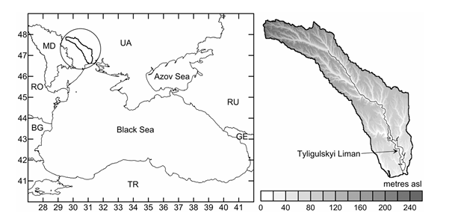
Рис. 2.1. Розташування та топографія Тилігульського лиману [13]
Загальна протяжність лиману становить близько 52 км, а ширина – від 300 м до 4,5 км. Площа лиману сягає близько 129 млн м², а середня глибина – 5,4 м. Найбільш глибоководними є центральна та південна частини (10–16 м), які відокремлені одна від одної відносно мілкою ділянкою з глибинами 4-5 м. У південному секторі зафіксовано максимальну глибину 22,2 м, тоді як північна частина значно мілкіша — до 4 м [13].
Від моря лиман відділено піщаним перешийком, що був сформований унаслідок акумуляції піщаних наносів під впливом хвиль. Наприкінці 1950-х років у межах перешийка було створено штучну протоку, що забезпечила зв’язок лиману з морем. Основними завданнями її спорудження були забезпечення міграції риби під час нересту та стабілізація водного режиму водойми. Щороку у квітні-травні цей канал відкривають механічним способом з морського боку. Він функціонує до кінця літа, після чого його поступово заносить піском. У понижених ділянках перешийка сформувалися неглибокі солоні озера, які отримують воду через канал [13].
Морська акваторія поблизу лиману перебуває під впливом стоку Дніпра та Південного Бугу через систему штучних водних сполучень. Обсяги надходження прісної води, змінюються сезонно: від приблизно 650 м³/с у літній період до близько 2100 м³/с під час весняної повені. Це зумовлює коливання солоності морської води, яка потрапляє до лиману: навесні вона становить близько 6-10‰, а влітку підвищується до 15-16‰ [13].
Кліматичні умови території лиману належать до помірно континентальних і відзначаються посушливістю, тривалим спекотним літом та відносно короткою зимою. Попри можливі різкі погодні коливання, вплив Чорного моря частково згладжує літню спеку та стабілізує показники вологості [13].
У літні місяці середньодобова температура повітря перевищує 20 °C. Характерною рисою є бездощові періоди, які інколи тривають до двох місяців. У середньому протягом року спостерігається близько 27 днів із дуже низькою відносною вологістю повітря (менше 30 %) [13].
Зима в регіоні характеризується нестійкими погодними умовами та частими потепліннями. Температурні коливання протягом доби можуть варіюватися від -20 до +15 °C, а кількість опадів залишається незначною, 70–90 мм за сезон. Стійкий сніговий покрив утримується менше ніж 40 днів на рік, а його середня висота становить приблизно 50 мм. За суворих умов промерзання ґрунту може досягати глибини до одного метра [13].
Температурний режим вод Тилігульського лиману характеризується значною сезонною амплітудою. У холодний період року температура води може знижуватися до -0,1-0,2 °C, тоді як улітку, особливо на мілководних ділянках, вона підвищується до 30-33 °C [13].
Важливою тенденцією є поступове підвищення солоності вод лиману. Така динаміка зумовлена скороченням обсягів прісноводного притоку з басейну річки Тилігул, а також регулярним надходженням морської води через сполучний канал, що сприяє накопиченню солей [13].
2.2. Екологічні функції лиманів та їхнє значення для збереження біологічного й ландшафтного різноманіття
Варто почати з того, що лиманно-лагунні береги півдня України мають ключове значення для збереження орнітологічної фауни не лише нашої країни, а й усієї Європи. Вони характеризуються поєднанням водних і суходільних екосистем у зоні «вода - суша», що призводить до формування разючого розмаїття біотопів. Тож багато ландшафтних комплексів такого роду мають надзвичайно важливе значення для забезпечення життєвих потреб птахів, наприклад, харчових. Окрім цього, лимани Північного Причорномор’я також характеризуються м’яким кліматом та розташуванням на перехресті основних міграційних маршрутів пернатих між Азією, Європою, Африкою та Аравійським півостровом. Тож упродовж року прибережні екосистеми регіону приймають десятки мільйонів птахів і постають для них місцями відпочинку, живлення та сезонного перебування. Значна кількість видів також гніздиться тут постійно [23].
Говорячи про орнітофауну, варто також зазначити, що вона має важливе значення як своєрідний індикатор екологічного стану природних систем. Птахи, займаючи різні трофічні ніші, відіграють помітну роль у функціонуванні екосистем, впливаючи на формування харчових зв’язків як у межах окремих біогеоценозів, так і поза ними. Завдяки високій мобільності та чутливості до змін середовища вони оперативно реагують на трансформації природних умов, що робить їх зручними біоіндикаторами. Питання збереження їхнього генофонду нині інтегроване в міжнародні природоохоронні ініціативи та угоди [23].
Утлюцький лиман стабільно входить до числа провідних водно-болотних угідь Азово-Чорноморського узбережжя України за показниками чисельності птахів. Дані синхронних серпневих обліків, що здійснюються в межах регіональної програми моніторингу, свідчать про коливання чисельності пернатих від кількох тисяч до понад ста тисяч особин у різні роки. Додатково варто врахувати, що 24 види, відмічені на лимані, мають охоронний статус і занесені до Червоної книги України. У різні роки лиман займав позиції від п’ятої до першої серед найважливіших територій регіону в контексті збереження орнітологічної фауни [19].
Висока привабливість Утлюцького лиману для птахів, особливо у періоди міграційних зупинок, зумовлена складною та різноманітною структурою місцевих ландшафтів. Підвищені праві береги річок та узбережжя місцями є крутосхилами. Тут збережені фрагменти природної степової рослинності, а також окремі захисні насадження дерев і чагарників. Низинні ділянки представлені солоними маршами, засоленими ґрунтами та маршируючими солончаками [19].
Поєднання природних та штучно трансформованих екосистем також робить свій внесок у високе видове різноманіття орнітофауни. Серединна частина лиману, що функціонує як техногенний відстійник, характеризується мілководністю та високою концентрацією солей. Для забезпечення його роботи було споруджено обвідний канал, яким річкові води спрямовуються до відкритої частини лиману. У процесі експлуатації каналу сформувалися специфічні антропогенні середовища з очеретяними смугами, поодинокими деревами та чагарниками, що за морфологією нагадують русла малих регульованих річок [19].
У заплавній частині добре розвинені смугові ценози очерету звичайного та бульбокомишу морського. Поєднання проток різної ширини, заплавних водойм і закинутих ставків створює мозаїку кормових і відпочинкових біотопів для багатьох видів птахів [19].
Крім того, флора узбережжжя лиману налічує понад 125 видів рослин, серед яких є й червонокнижні, як-от астрагал дніпровський та морковниця прибережна [43].
Високе екологічне значення має й Тилігульский лиман. Його прибережна смуга також вирізняється складною мозаїкою природних комплексів, що забезпечують винятково високе біорізноманіття. Тут поєднуються абразійні форми рельєфу, прибережні тераси, піщані пересипи та острови, мілководні акваторії, заплавні луки, масиви очерету, степові ділянки й байрачні ліси. Таке поєднання різних типів середовищ формує сприятливі умови для існування численних видів рослин і тварин [13].
Рослинний покрив узбережжя представлений понад 650 видами судинних рослин. Значна частина з них формує стійкі домінантні угруповання, а 22 види мають охоронний статус і внесені до національних та міжнародних червоних списків. Особливу цінність становлять степові фітоценози, характерні для півдня України. Деякі рослинні асоціації визнані рідкісними та включені до Зеленої книги України, а також до переліків охоронюваних видів різного рівня [13].
Фауна лиману також відзначається високою видовою різноманітністю. Як й у випадку Утлюцького лиману, територія Тилігульського лиману є надзвичайно важливою для збереження водно-болотної орнітофауни України. У різні сезони – під час міграцій, гніздування та зимівлі – на лимані реєструють до 300 видів птахів. Серед них 26 видів занесені до Червоної книги України, а такі пернаті як малий баклан, орлан-білохвіст і червоновола казарка охороняються на європейському рівні. Під час весняних і осінніх перельотів у прибережних мілководдях концентрується понад 70 видів куликів. Чисельність гніздових популяцій становить від 2 до 7 тисяч пар, тоді як узимку тут перебуває близько 10 тисяч птахів; особини на міграції налічують приблизно 8 тисяч [13].
Безхребетні організми узбережжя представлені більш ніж 1,5 тис. видів. Із них 23 види комах мають природоохоронний статус в Україні, а дибка степова та поліксена занесені до Європейського червоного списку. Крім того, у межах лиману мешкають сім видів амфібій, сім видів рептилій і 31 вид ссавців, причому шість представників ссавців перебувають під державною охороною [13].
Крім того, на відміну від Утлюцького лиману, Тилігульський лиман із його добре збереженими приморськими ландшафтами належить до небагатьох водно-болотних угідь, що майже зберегли природний стан. Тож він має виняткове значення для підтримання екологічної рівноваги та збереження біологічного різноманіття Північного Причорномор’я [13].
2.3. Стан лиманів та проблеми їхнього збереження
Екологічний стан Утлюцького лиману, на жаль, залишається малодослідженим, що ускладнює комплексну оцінку масштабів екологічних проблем лиману та сучасних ризиків. Як відмічалося раніше, водойма зазнала значного антропогенного навантаження. Водночас трансформація мала не лише негативні, а й певні позитивні наслідки: поєднання природних та штучно сформованих ландшафтів створило відповідну структуру біотопів, що сприяє концентрації та різноманіттю орнітофауни, особливо під час міграцій [19].
У довоєнний період лиман зазнавав суттєвого забруднення, зокрема через неконтрольоване скидання стічних вод із баз відпочинку та надходження відходів від підприємств курортного селища Кирилівка [45].
Повномасштабна війна в Україні суттєво ускладнила екологічну ситуацію в районі лиману. Так, територія Північного Приазов’я перебуває в зоні активних бойових дій та тимчасової окупації. Це призвело до порушення системи екологічного моніторингу, припинення наукових досліджень і неможливості належної охорони місцевої природи. Військова присутність, переміщення важкої техніки та можливе мінування територій, а також накопичення великої кількості забруднювальних речовин та деградація прибережних біотопів створюють додаткові загрози для місцевої флори та фауни.
Тилігульський лиман також перебуває у складному екологічному стані. Це обумовлено поєднанням кліматичних трансформацій та інтенсивного антропогенного впливу. Фахівці оцінюють його стан як критичний, оскільки зростання господарської активності, наслідки військових дій та відсутність ефективної системи водогосподарського регулювання суттєво загострюють негативні процеси в межах акваторії [41].
Однією з довготривалих проблем лиману є скорочення водності через кліматичні зміни. Підвищення температур повітря та посилення випаровування призводять до зменшення об’єму води в лимані, а річки, що забезпечують лиман прісною водою, упродовж останніх десятиліть демонструють тенденцію до пересихання. Якщо навесні певну компенсацію забезпечують паводкові води, то в літній період цей процес стає особливо інтенсивним. Різкі ж коливання рівня води та зміни солоності порушують стабільність водно-сольового режиму, що негативно позначається на функціонуванні всієї екосистеми. Протягом 1999-2019 рр. у різних частинах лиману регулярно фіксувалися випадки локальної загибелі риби, що, серед іншого, пов’язують із розвитком евтрофікаційних процесів [41].
Одним з негативних факторів є також активна сільськогосподарська діяльність у водозбірному басейні. Інтенсивне розорювання земель, застосування мінеральних добрив і пестицидів, випасання худоби поблизу берегової лінії створюють значне антропогенне навантаження. Під час злив і паводків у лиман потрапляють біогенні та органічні речовини, що накопичуються в ґрунтах. Це стимулює розвиток евтрофікації, зниження прозорості води та формування зон дефіциту кисню, особливо у придонних шарах на найбільш навантажених ділянках [41].
Наукові дослідження також акцентують увагу на поступовому загальному зростанні солоності вод лиману. Це явище зумовлене збільшенням надходження морської води через сполучний канал при одночасному скороченні притоку прісної води з басейну. В умовах високих літніх температур та значного випаровування мінералізація води може досягати 25-30 ‰. Така трансформація гідрохімічних показників істотно впливає на біоту водойми [41].
Засолення спричиняє зміну структури іхтіофауни: солонуватоводні види поступово витісняються морськими, зменшується їхнє видове різноманіття. Гідробіонти змушені активізувати адаптаційні механізми для пристосування до нових умов існування. Якщо екологічні параметри перевищують межі фізіологічної витривалості організмів, це призводить до їх міграції або загибелі. У результаті підвищення солоності спостерігається збіднення біорізноманіття, зниження продуктивності водойми, погіршення умов нагулу та відтворення водних організмів [41].
Втім, з іншого боку, канал виконує стабілізаційну функцію: у посушливі періоди він запобігає повному обмілінню, забезпечує надходження морської води та підтримує гідрологічну рівновагу. У період нагулу через нього до лиману мігрують морські види риб, що сприяє оновленню та поповненню іхтіофауни. Крім того, водообмін через канал частково сприяє розбавленню забруднених вод і забезпечує циркуляцію між окремими ділянками лиману, що позитивно впливає на його екологічний стан [41].
Іншою проблемою є також зростання чисельності населення прибережної зони. Розширення дачної забудови, господарсько-побутова діяльність та недостатня інфраструктура очищення стічних вод призводять до надходження забруднених вод у лиман. Наслідками є деградація природних ландшафтів і біотопів, знищення окремих елементів флори й фауни, утворення стихійних сміттєзвалищ та накопичення твердих побутових відходів. Крім того, з територій садових кооперативів у водойму можуть потрапляти пестициди, добрива та органічні речовини, що додатково погіршує її екологічний стан [41].
Основною ж проблемою охорони лиману, як і причиною численних локальних конфліктів, окрім повномасштабної війни в Україні, є недостатня узгодженість дій між різними установами та органами управління [13].
2.4. Охорона лиманних екосистем в Україні
Охорона лиманів в Україні здійснюється в межах природоохоронного законодавства та міжнародних зобов’язань держави, зокрема через створення об’єктів природно-заповідного фонду. Окремі лимани та їхні прибережні території мають статус національних природних парків, заказників, регіональних ландшафтних парків чи пам’яток природи, що передбачає спеціальний режим охорони та обмеження господарської діяльності.
Так, частина території Утлюцького лиману охороняється як пам’ятка природи загальнодержавного значення «Верхів’я Утлюцького лиману», а отже, належить до природно-заповідного фонду України. Охоронювана територія важається однією з ключових територій для збереження біологічного різноманіття Запорізької області [34].
Ця пам’ятка природи площею 280 гектарів розташована в Якимівському районі Запорізької області [34]. Пам’ятку було створено згідно з Указом Президента України від 20 серпня 1996 року [46], а в 2010 році її територія увійшла до складу новоствореного Приазовського національного природного парку [47].
Основними завданнями пам’ятки є збереження степових природних комплексів, адже тут збереглися типові степові фітоценози [34], місць гніздування водоплавних птахів, охорона умов для відновлення та підтримання чисельності рідкісних і типових видів флори й фауни, забезпечення дотримання встановленого режиму охорони, а також підтримання екологічної рівноваги в регіоні.
На території ж Тилігульського лиману та прилеглому узбережжі було створено регіональний ландшафтний парк «Тилігульський», чия площа стоновить 8195,4 га (рис.2.2). Він був заснований у 1995 році, а у 1996 році відбулося переведення земель парку до категорії природоохоронного призначення. Територія природоохоронної зони охоплює райони декількох місцевих сільських рад, зокрема Ташинську, Краснопільську, Анатолівську, Червоноукраїнську, Коблівську [35]. Задля організації належного функціонування НПП та збереження екологічної цінності території розпорядженням Миколаївської обласної державної адміністрації від 26 листопада 2001 року № 698-р було створено дирекцію регіонального ландшафтного парку [35].
Ландшафтний парк є об’єктом Смарагдової мережі UA 0000138 та має на меті охорону та підтримання природного стану типчаково-ковилових і петрофітно-степових рослинних угруповань, водних і прибережних екосистем Тилігульського лиману, створення умов для існування ендемічних видів та занесених до Червоної книги України. Водночас передбачається формування безпечних і впорядкованих умов для рекреаційного використання території та організованого відпочинку населення [35].
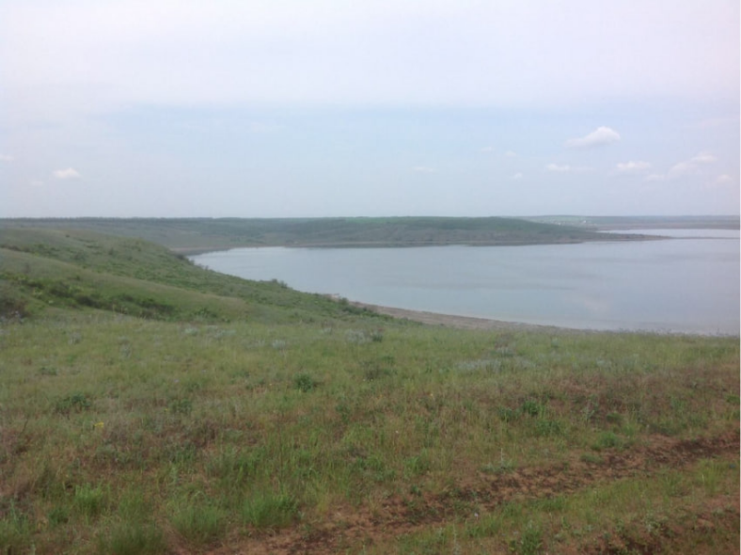
Рис. 2.2. Краєвиди Тилігульського лиману [24]
На території парку також реалізуються заходи, спрямовані безпосередньо на збереження орнітофауни. Так, у листопаді 2021 року було реалізовано природоохоронний проєкт «Пташині острови», у межах якого в акваторії лиману було створено 1 500 м² штучних платформ для гніздування птахів. Ці острови, недоступні для хижаків і людей, суттєво підвищили успішність розмноження пернатих: рівень виведення пташенят на штучних платформах сягнув близько 90 %, що значно перевищує показники природних місць гніздування [37].

Висновки до розділу 2.
Утлюцький і Тилігульський лимани є цінними водно-болотними угіддями Північного Причорномор’я, характеризуючись значним ландшафтним та біологічним різноманіттям. Завдяки своїм природним умовам та розташуванню на важливих міграційних шляхах вони відіграють ключову роль у збереженні орнітофауни. Лимани зазнають значного антропогенного тиску, негативного впливу кліматичних змін та наслідків воєнних дій на півдні України. Вони характеризуються недостатньою ефективністю управління попри локальні успіхи у проведенні природоохоронної діяльності. Для забезпечення довгострокового збереження їхніх екосистем необхідне подальше вдосконалення природоохоронних заходів, а також застосування ефективних систем моніторингу та розширення відповідної наукової діяльності в регіоні.

РОЗДІЛ 3. МІЖНАРОДНИЙ ДОСВІД ОХОРОНИ ВОДНО-БОЛОТНИХ УГІДДЬ (НА ПРИКЛАДІ ВАТТОВОГО МОРЯ)
3.1. Географічне розташування та природна характеристика Ваттового моря
Ваттове море – частина Північного моря – є найбільшою у світі безперервною системою припливно-відпливних піщаних і мулистих мілин та водно-болотних угідь (рис. 3.1.). Воно розташоване вздовж південно-східного узбережжя Північного моря та простягається приблизно на 450 км: від району міста Есб’єрг у Данії через узбережжя Німеччини до нідерландського міста Ден-Гелдер. Загальна площа водної поверхні становить близько 8 000 км², що робить його найбільшим екосистемним комплексом такого типу у світі [31].
Від материкової берегової лінії ваттова зона сягає до 40 км у напрямку відкритого моря, від якого відокремлена ланцюгом Фризьких (Північнофризьких, Східнофризьких та Західнофризьких) островів. Під час відпливу значні площі морського дна оголюються: лише в німецькій частині акваторії сухими стають приблизно 3 500 км² [31]. Кожні 6 годин ця територія зазнає циклічного затоплення й осушення, що формує характерний динамічний режим.
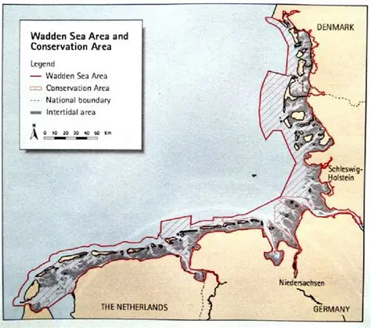
Рис. 3.1. Територія Ваттового моря та охоронювана зона [14]
Сучасний ваттовий ландшафт сформувався після останнього льодовикового періоду, коли танення льодовиків спричинило підвищення рівня моря і затоплення значних ділянок суходолу. Подальші процеси акумуляції та розмиву осадів, зумовлені хвильовою діяльністю й припливними течіями, створили характерний пологий рельєф і динамічну берегову систему [6]. Власне ватт завдячує своїм формуванням специфічному поєднанню декількох факторів: значний припливний перепад води, наявність островів, що зменшують енергію хвиль, і поступовий нахил морського дна у бік відкритого моря. Також мілководдя працює як природний хвилеріз, сприяючи осадженню дрібних частинок піску та мулу, принесених морем і річками, і щодня під час припливів та відпливів ці осади переміщуються, формуючи рельєф дна [22]. Геоморфологічна структура цієї літоральної зони також представлена складною мережею припливних проток і течій (рис. 3.2.), які прорізають мілини та залишаються наповненими водою навіть під час відпливу [6].
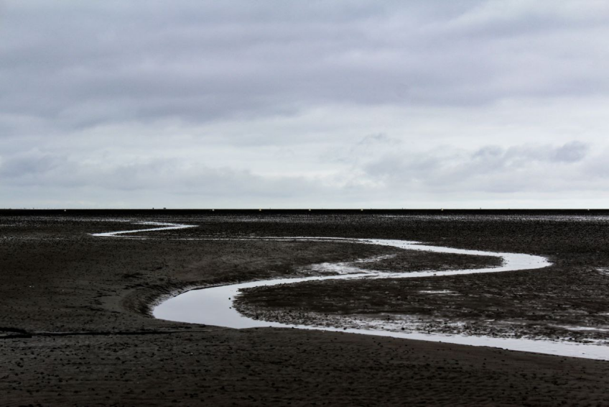
Рис. 3.2. Припливні потоки у Ваттовому морі [власне фото автора]
Залежно від складу осадів та розміру частинок розрізняють три основні типи ватту:
- піщаний ватт, що містить крупніші частинки піску й розташований далі від узбережжя;
- змішаний ватт, розташований ближче до берега, включає пісок, глину та органічні рештки;
- мулистий ватт, що формується перед дамбами та в захищених бухтах, має високий вміст води та органічних речовин [22].
Ваттове море характеризується надзвичайним різноманіттям природних середовищ: власне ваттові території, острови, так звані галіги (невеликі острови, що затоплюються під час штормів), дюни, піщані насипи, протоки та солоні луки. Основна частина, той самий ватт, займає близько дві третини території. Крім того, Ваттове море поділяють на відкриті ватти, ватти за островами (Rückseitenwatten) та бухтові ватти. Відкриті ватти не мають захисного островного поясу, тож піддаються сильнішому впливу хвиль, другий тип ваттів формується за островами або піщаними насипами, а бухтові ватти розташовані в глибоких бухтах, таких як Долларт чи Ядебузен [22].
Завдяки значному ландшафтному розмаїттю, а також поєднанню численних перехідних зон між суходолом, морським і прісноводним середовищами, Ваттове море вирізняється надзвичайно високим рівнем біорізноманіття. Тут сформувалася мозаїка різноманітних природних комплексів: піщані та мулисті мілини, солончаки, луки з морських трав, бари, дюнні системи, естуарії та прибережні болота. Це сприяє існуванню великої кількості видів, багато з яких є спеціально пристосованими до мінливих і часто екстремальних природних факторів. Так, солончаки налічують близько 2 300 видів флори і фауни, морські та солонуватоводні ділянки – ще приблизно 2 700 видів, включаючи близько 30 видів гніздових птахів. Екосистеми Ваттового моря також належать до небагатьох великих припливно-відпливних комплексів, де природні процеси зберігають майже непорушений характер [28].
Флора Ваттового моря не є особливо багатою та змушена бути стійкою до щоденних припливів солоної води, значних коливаннь температури й освітлення, а також майже постійного сильного вітру. Безпосередньо на ватах росте переважно морська трава. Далі в напрямку суходолу з’являються інші солестійкі рослини, як-от солерос. Зі збільшенням відстані від моря рослинний покрив стає густішим і різноманітнішим. Чи не найголовнішою проблемою для рослин Ваттового моря є надлишок солі, тому вони виробили різні механізми пристосування. Наприклад, солонець здатний накопичувати велику кількість води завдяки еластичним клітинним стінкам і таким чином розбавляти солі. Солончакова айстра звичайна відкладає сіль у листках, які з часом відмирають і разом із ними виводиться надлишок солі. Лаванда морська позбавляється солей через спеціальні залози, тому влітку її поверхня часто вкрита кристалами солі. Інші рослини, як-от лотига, накопичують сіль у спеціальних клітинах, які згодом відмирають. Деякі види також зменшують випаровування води та надходження солі, захищаючись від сонця за допомогою опушених листків або воскового покриву, як це робить прибережний пирій [22].
Зовсім інша картина відкривається при розгляді тваринного світу Ваттового моря. Про фауністичне багатство цієї літоральної зони свідчить щонайменше той факт, що на одному квадратному метрі дна Ваттового моря може мешкати більше організмів, ніж на такій самій площі тропічного лісу: тут живуть мільйони діатомових водоростей, тисячі дрібних ракоподібних, сотні молюсків, червів та равликів. Біомаса тварин на площі 100 × 100 метрів складає від 3 до 12 тонн живої ваги. Таке багатство життя забезпечується, поміж іншого, постійним приливно-відливним потоком, який щодня приносить поживні речовини та органічні залишки, що стають основою харчового ланцюга [22].
Серед молюсків найпоширеніші мідії та серцевидки. Останні зариваються в пісок, тоді як мідії прикріплюються до каменів, свай або інших молюсків за допомогою міцних білкових ниток. Кожна мідія може фільтрувати приблизно один літр води на годину, видаляючи не лише поживні, а й шкідливі речовини. Ваттовий черв’як – ще один ключовий, дуже характеристичний для Ваттового моря вид (рис. 3.3.). Він мешкає в U-подібних тунелях, занурюючись на глибину до 30 см. Ваттовий черв’як споживає пісок, витягаючи з нього органічні речовини, і щороку переробляє до 1000 тонн піску на гектар, що значною мірою аерує та структурує грунт [22].
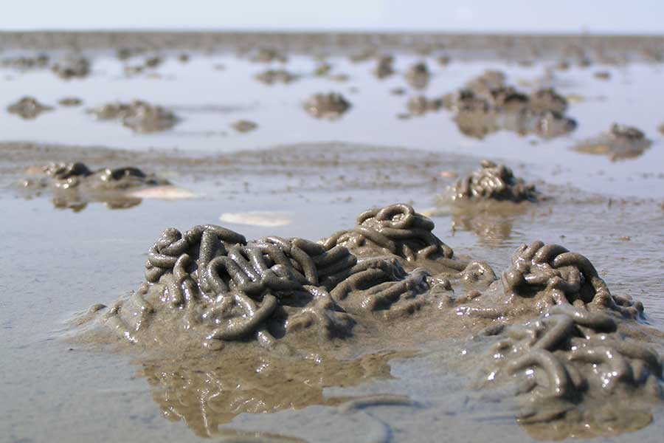
Рис. 3.3. Ваттовий черв’як [20]
Фауна риб включає близько 63 видів, серед яких переважають плоскі риби: камбала, язь і солончакова камбала. Влітку плоскі риби складають майже дві третини популяції риб у Ваттовому морі. Вони здатні маскуватися під колір піску або повністю зариваються в нього, залишаючи видимими лише очі, що допомагає уникнути хижаків [22].
Серед різноманіття живих організмів Ваттового моря важиве місце посідають морські ссавці, хоча їх видове різноманіття тут не є надто численним. Найбільш відомими представниками є тюлені звичайні та тев’яки довгоморді. У водах Північного моря мешкає понад 10 тисяч тюленів звичайних, які можуть виростати до 1,7 метра завдовжки і важити близько 100 кілограмів [22]. Тев’яки довгоморді (рис. 3.4.) трапляються значно рідше, хоча їхня чисельність у Ваттовому морі Північного моря протягом останнього десятиліття постійно зростає. У 2018 році кількість дорослих тев’яків у водах Данії, Німеччини та Нідерландів становила загалом 6 144 особини, а молодих тварин у Ваттовому морі та на острові Гельголанд налічувалося 1 377 особин [5].
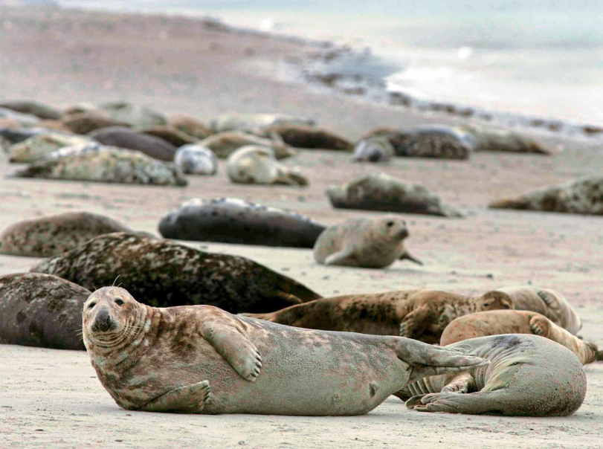
Рис. 3.4. Тев’яки довгоморді [5]
Ще одним типовим мешканцем цього регіону є фоцена звичайна, або морська свиня – невеликий китоподібний, який належить до найменших представників своєї групи. У Ваттовому морі їх чисельність становить близько 250 тисяч особин. Найчастіше ці тварини трапляються у водах західніше островів Зюльт й Амрум, які з кінця 1999 року мають статус охоронюваної території для китоподібних. У природі морські свині практично не мають ворогів, однак основною причиною їх загибелі є рибальські сіті. Дорослі особини досягають приблизно 180 сантиметрів у довжину та можуть важити до 70 кілограмів [22].
Особливої ж уваги заслуговує орнітологічна фауна Ваттового моря. Ваттове море Північного моря є найбагатшим на птахів регіоном у Центральній Європі. Тут можна зустріти понад 400 видів пернатих. Так, на Ваттовому морі постійно присутні різні види мартинів, зокрема мартини сріблясті та звичайні. Справжньою «візитівкою» Ваттового моря є кулики, що мають довгі ноги та дзьоби. Це дозволяє їм ефективно добувати їжу на мілководді та у водно-болотних угіддях. До найтиповіших представників належать кулик-сорока (рис. 3.5.), чоботар, кроншнеп та пісочник малий. На Ваттовому морі мешкають також ібіси, наприклад, косар – з 1990-х років він знову успішно гніздиться, переважно на островах [27].
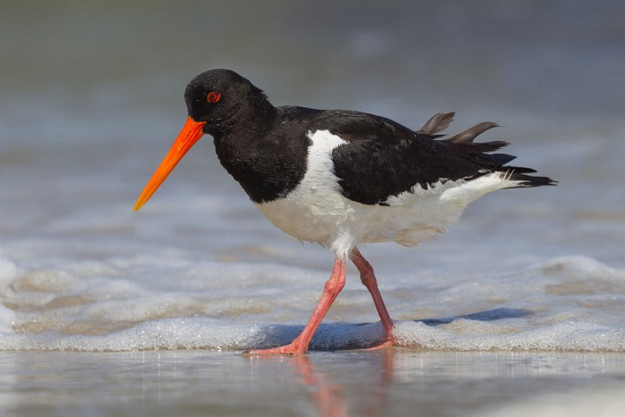
Рис. 3.5. Кулики-сороки – звичайне видовище на Ваттовому морі [40]
Крім того, Ваттове море є важливим місцем для годування та відпочинку понад 50 видів водоплавних та прибережних перелітних птахів [22]. Наявність багатої кормової бази та відносно низький рівень антропогенного впливу роблять Ваттове море незамінним місцем зупинки, линяння й зимівлі птахів на міграції, чим визначають його виняткове значення для збереження глобального орнітологічного різноманіття. Ваттове море відіграє ключову роль у функціонуванні міжнародних міграційних шляхів, зокрема Східно-атлантичного (рис. 3.6.) та Афро-Євразійського. У різні періоди року тут одночасно може перебувати до 6,1 млн птахів, а загалом через цю територію щороку пролітає від 10 до 12 млн особин [28]. Серед птахів на міграції можна зустріти такі цікаві види, як побережник ісландський (Calidris canutus) – під час зворотного перельоту з Африки, подолавши близько 6000 кілометрів, він робить тут зупинку, щоб набратися сил перед подальшим перельотом до Сибіру [22].
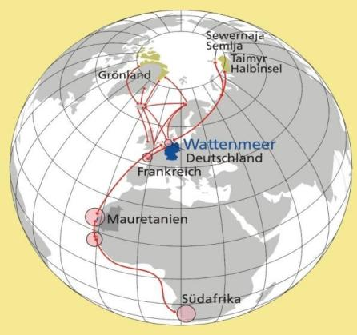
Рис. 3.6. Східноатлантичний шлях міграції птахів [1]
У зимовий період на Ваттовому морі спостерігаються великі зграї гусей, зокрема казарки чорні, казарки білощокі, гуси білолобі та гуси сірі. Також тут зимують різні види качок, наприклад гага звичайна і свищ, а також інші водоплавні птахи, як-от баклан великий та різні види пірникоз. У дюнах і солончакових луках гніздяться співочі птахи, хижаки та сови. Узимку на Ваттовому морі можна спостерігати північні види співочих птахів, зокрема пуночку, коноплянку гірську та жайворонка рогатого, що шукають насіння вздовж берегової лінії та на солончаках [27].
3.2. Природоохоронний статус Ваттового моря та транскордонні механізми управління
Ваттове море охороняється за допомогою комплексної системи національних, європейських та міжнародних правових і управлінських інструментів, які забезпечують збереження унікальної природи та біорізноманіття регіону. Перш за все, на національних рівнях великі частини Ваттовго моря оголошені національними парками у всіх трьох країнах, до яких воно належить. Так, у Данії було створено Національний парк Ваттове море (Nationalpark Vadehavet) [17]. У Німеччині розташовані три національні парки (рис. 3.7.): Ваттове море Шлезвіг-Гольштейну, Гамбурзьке Ваттове море та Нижньосаксонське Ваттове море [20]. У Нідерландах Ваттове море охороняється у складі Національного парку Лауверсмір, Національного парку Шермоннікоог та Національного парку Дюни Текселя [32].
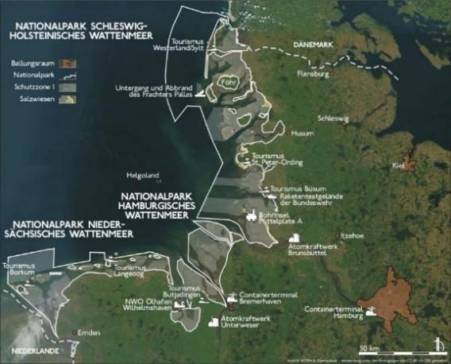
Рис. 3.7. Національні парки німецької частини Ваттового моря [30]
Необхідно зазначити, що місцеві національні парки є досить дієвими формами охорони довкілля та біологічного різноманіття Ваттового моря. Прикладом у сфері охорони орнітофауни може слугувати Національний парк «Нижньосаксонське Ваттове море», створений на базі наявних там ще раніше охоронних територій, включаючи природні резервати, ландшафтні охоронні зони та пташиний заповідник Ядебузен. Об’єднання різноманітних територій у єдиний національний парк дозволило забезпечити цілісність охорони екосистеми та створити ефективну систему управління, встановивши єдині правила. Нижче буде розглянуто основні напрямки та механізми природоохоронної діяльності національного парку [9].
Згідно з Нижньосаксонським законом про охорону природи, національні парки повинні:
- мати велику територію та особливий характер;
- перебувати у стані, на який мало або зовсім не впливає людина;
- передовсім слугувати збереженню максимально багатого видового складу рослин і тварин;
- бути захищеними як однорідна територія;
- більшість їхньої площі має відповідати критеріям природного заповідника [9].
Одним із напрямків стало регулювання використання територій. Зокрема, понад 4 700 гектарів солоних маршів було переведено у вільний від господарської діяльності стан. На державних землях наявні орендні договори були замінені на безкоштовні договори користування із жорсткими природоохоронними обмеженнями: наприклад, косіння проводиться лише після 15 липня, а випас худоби суворо обмежений. Такі заходи призводять до природного відновлення і динаміки екосистеми, зокрема
- більшої різноманітності середовищ;
- природної сукцесії, і, як наслідок, більшої динаміки;
- часто більш пишної рослинності;
- більшого видового різноманіття флори та безхребетних [9].
Зазначені в абзацах вище зміни зміни сприяють збільшенню чисельності та розширенню ареалів багатьох видів гніздових птахів, таких як коловодники звичайні (рис. 3.8.), кроншнепи, грицики великі та качки, а також сприяють збільшенню кількості птахів на відпочинку, особливо перелітних співочих птахів [9].
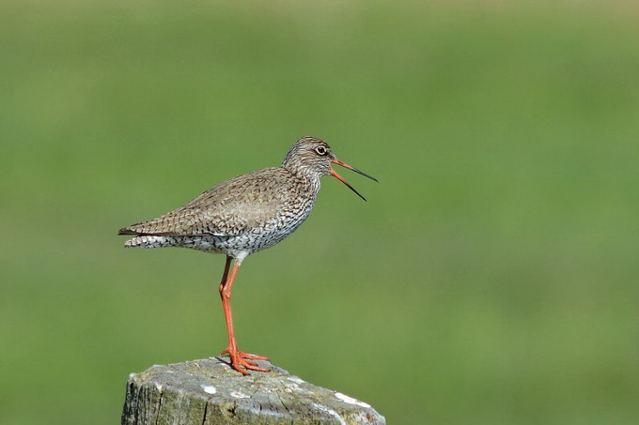
Рис. 3.8. Коловодник звичайний [33]
Великомасштабний, інтенсивний захист антропогенно малозмінених територій особливо вигідний для дуже мобільних птахів, що потребують різноманітних умов середовища існування. Так, створення Національного парку «Нижньосаксонське Ваттове море» критикували через зростання популяції крижнів та гаг, що спричиняли збитки на полях ріпаку та мідієвих фермах. Втім, не завжди побутова асоціація «сильніша охорона – більше птахів» повноцінно відображає реальність: певні види, які віддають перевагу короткій рослинності та відкритим ландшафтам, щоби мати можливість оглядати середовище, як-от крячки та чайки, зазнають негативного впливу через заростання територій [9].
Національний парк також значно змінив підхід до полювання. У зоні найсуворішого захисту (зона I) повністю заборонено полювання на водоплавних птахів. Це знизило прямі втрати популяцій та рівень турбування пернатих через присутність мисливців та їхнії собак. Ліцензії на полювання були зменшені з 527 до близько 40 на рік. Для сухопутних видів мисливство регламентується так, щоб полювання відбувалося в періоди, коли більшість птахів перебуває у відносно безпечних місцях. Важливим кроком стала також поступова відмова від використання свинцевого дробу, що захищає водоплавних птахів від токсичного впливу на організм [9].
Важливим компонентом охорони є регулювання туризму та водного спорту на території національного парку. Встановлення чітких маршрутів та заборони на доступ до зони I дозволяють зберігати спокій у ключових місцях гніздування і відпочинку птахів. У зоні II було введено обмеження на відвідування солоних маршів у період гніздування. Крім того, запроваджуються супровід туристів кваліфікованими екскурсоводами, патрулювання територій та освітні програми. Це сприяє не лише дотриманню правил, а й підвищенню обізнаності відвідувачів щодо важливості охорони прибережних видів. Позитивні результати таких заходів демонструє приклад острова Юїст, де чисельність крячків малих і морських пісочників зросла після запровадження маршрутів під керівництвом гідів [9].
Окрім охорони в межах національних парків, Ваттове море перебуває під захистом ще багатьох правових інструментів, організацій тощо. Так, наприклад, тут впроваджені регламенти водного руху (нім. Befahrensverordnung): з 2023 року дія нової Північно-морської регуляції руху водних суден (NordSBefV) обмежує або забороняє доступ до чутливих районів Ваттового моря для всіх видів водного транспорту [11].
У Німеччині Ваттове море охороняється як національна природна спадщина та має статус національного геотопу – останнє показує важливість охорони Ваттового моря не лише для збереження біологічного, а й геологічного різноманіття [11].
На європейському рівні Ваттове море включене до мережі Natura 2000, яка об’єднує території особливої охорони за директивами FFH та захисту птахів. Це гарантує охорону рідкісних видів флори та фауни та сприяє збереженню екосистем, що мають значення для всієї Європи. Директиви ЄС, такі як Морська стратегія (MSRL) і Водна рамкова директива (WRRL), регламентують збереження морського середовища та контролюють якість вод [11].
Ваттове море Північного моря має також міжнародне визнання. Воно є об’єктом Світової спадщини ЮНЕСКО, біосферним резерватом, а також входить до Рамсарських угідь міжнародного значення, охороняється як OSPAR-охоронна зона й особливо чутлива морська зона (PSSA) за стандартами Міжнародної морської організації. Ці статуси забезпечують координацію між країнами, міжнародний контроль та підтримку сталого використання природних ресурсів [11].
Одним із ключових аспектів збереження Ваттового моря є також транскордонне співробітництво між Данією, Німеччиною та Нідерландами. З 1978 року ці три країни об’єднують зусилля для збереження Ваттового моря як цілісної екологічної системи. Ключовим принципом так званої Трилатеральної співпраці у регіоні (Trilateral Wadden Sea Cooperation, TWSC) є формування максимально природної, саморегульованої екосистеми, у якій природні процеси можуть відбуватися без втручання людини [25].
Співпраця базується перш за все на Спільній декларації про захист Ваттового моря. Вона було підписана в 1982 році та оновлена у 2010 році. Декларція має характер рамкової угоди та визначає ключові цілі, напрями взаємодії, а також інституційні та фінансові механізми співробітництва в регіоні. Крім того, важливими є Трилатеральний план Ваттового моря (Wadden Sea Plan, WSP) та програма трилатерального моніторингу (Trilateral Monitoring and Assessment Programme, TMAP). Програма TMAP охоплює всі території Ваттового моря, включаючи острови та прибережні зони, і передбачає систематичне відстеження стану середовищ проживання, геоморфології, хімічних та біологічних параметрів, охорони узбережжя та антропогенних впливів [1].
У межах транскордонної співпраці на Ваттовому морі:
- здійснюється збереження Ваттового моря як єдиної природної системи через узгоджені стратегії та спільне управління;
- проводиться постійний моніторинг й оцінка стану екосистеми, що необхідно для забезпечення ефективного захисту й управління у співпраці з національними й регіональними структурами, а також науковими установами;
- розвивається міжнародне партнерство з іншими морськими регіонами у сферах охорони та управління;
- підвищується обізнаність громадськості через освітні та інформаційні програми;
- підтримується сталий розвиток регіону з урахуванням збереження його природної та культурної спадщини [25].
Координацію ж роботи здійснює Секретаріат Ваттового моря (Common Wadden Sea Secretariat, CWSS), що був заснований у 1987 році. Він відповідає за щоденну координацію, наукові дослідження та підготовку матеріалів для міжнародних організацій. Саме CWSS відіграв ключову роль у включенні Ваттового моря до списку Світової спадщини ЮНЕСКО у 2009 році, що стало не лише визнанням унікальної цінності екосистеми, а й наклало додаткові зобов’язання на держави щодо підтримки природного балансу та збереження біорізноманіття [1].
Трилатеральна співпраця передбачає регулярні урядові конференції, на яких визначаються стратегічні цілі та пріоритети на кілька років [1].
Завдяки транскордонній охороні вдалося досягти значних успіхів у відновленні популяцій морських ссавців. З 1975 року щорічно проводяться їх підрахунки, координовані Трилатеральною експертною групою з тюленів (TSEG). Із відносно нещодавних разючих результатів можна відзначити, що чисельність тюленів звичайних зросла з менше ніж 5 000 у 1975 році до майже 26 000 у 2017 році, а терв’яки довгоморді, які майже зникли в середині XX століття, стали налічувати багато тисяч особин. Транскордонна співпраця також спрямована на збереження середовищ гніздування та годівлі птахів і включає міжнародні ініціативи, такі як Wadden Sea Flyway Initiative, для захисту птахів та спостереження за ними уздовж усієї східноатлантичної міграційної траси [1].
Особлива увага також приділяється глобальним змінам клімату, адже через них Ваттове море стикається із серйозними викликами. Підвищення рівня моря, зростання кількості опадів і температури істотно впливають на середовища існування, видовий склад і навіть умови життя людини. Дослідження останніх десятиліть підтверджують тенденцію до потепління, що зумовлює зміщення ареалів: теплолюбні види поширюються на північ, тоді як холодноводні відступають. Зокрема, у Ваттове море переміщуються сардини, анчоуси, оселедець і коловодник, тоді як тріска, деякі види зоопланктону та багатощетинкові черви поступово зникають [1].
У межах тристоронньої співпраці була створена кліматична група (Task Group Climate), яка розробила стратегію адаптації до змін клімату (CCAS). Діяльність групи спрямована на збереження стійкості екосистеми та базується на семи принципах, серед яких основними є підтримання природної динаміки, взаємозв’язку середовищ, а також інтеграція, гнучкість управління, довгостроковий підхід і врахування місцевих умов. Так, наприклад, підвищення рівня моря ускладнює управління прибережними територіями. Дедалі активнішого застосування набуває концепція так званого «будівництва з природою», що покликана використовувати природні процеси для зменшення ерозії та ризику повеней. Наприклад, намивання піску біля узбережжя Данії, Німеччини та Нідерландів сприяє формуванню пляжів і дюн як природного захисту. Важливу роль у цьому відіграє Спільний секретаріат Ваттового моря, який координує співпрацю та впровадження наукових підходів [1].
Не менш важливим аспектом є освітня робота. У 2003 році було створено Міжнародну школу Ваттового моря (International Wadden Sea School, IWSS), що об’єднує інформаційні центри трьох країн та сприяє створенню багатомовних матеріалів, таких як постери про біорізноманіття Ваттового моря або пізнавальні буклети для дітей. У 2018 році була підписана транскордонна освітня стратегія, що закріплює координацію навчальної діяльності та поширення інформації про екосистему Ваттового моря серед відвідувачів регіону [1].
3.3. Можливості урахування міжнародного досвіду охорони водно-болотних угідь для Північного Причорномор’я
3.3.1. Водно-болотні угіддя Північного Причорномор’я та Ваттове море: подібність природних умов та екологічного значення
Розглядаючи можливості врахування міжнародного досвіду охорони Ваттового моря для покращення охорони водно-болотних угідь Північного Причорномор’я, варто перш за все звернути увагу на значну природну подібність цих територій та акваторій.
Так, по-перше, дельта Дунаю, лимани Північного Причорномор’я та Ваттове море мають найважливішу спільну рису – усі вони є водно-болотними угіддями, сформованими на межі взаємодії суходолу та моря. Крім того, для них характерна висока гідрологічна та гідрохімічна (як-от рівень води чи солоність), а в деяких випадках і морфологічна динамічність: у дельті Дунаю – передовсім через течію Дунаю та алювіальні наноси, у лиманах – через сезонність річкового стоку, у Ваттовому морі – через припливно-відпливні процеси, вітер тощо. Такий характер середовищ означає мінливі умови існування для флори та фауни, а, крім того, робить розглянуті водно-болотні угіддя особливо чутливими до змін клімату та антропогенного впливу.
Також спільною є наявність перехідних – екотонних – умов: між сухолодом та водою, прісною та солоною водою тощо. Це створює різноманітні специфічні біотопи. Так, у всіх трьох випадках формуються мілководні акваторії, заболочені ділянки, піщані або мулисті відклади та, звісно ж, складна мозаїка середовищ існування.
Різноманітність середовищ існування сприяє тому, що усі розглянуті водно-болотні угіддя характеризуються надзвичайно високим рівнем біорізноманіття. У дельті Дунаю, наприклад, виділяється понад 25 типів екосистем – подібна мозаїчність притаманна також Ваттовому морю, в дещо менших масштабах – й Утлюцькому та Тилігульському лиманам.
Особливо важливою є роль цих територій для птахів. Усі вищезгадаі території розташовані на ключових міграційних шляхах та виконують функції так званих «вузлів». Тут птахи знаходять багату кормову базу, місця для відпочинку та безпечного гніздування. У лиманах і дельті щороку концентруються десятки тисяч і навіть мільйони особин. У Ваттовому морі також можна спостерігати одні з найбільших у світі скупчень перелітних птахів. Не менш важливою є й роль цих водно-болотних угідь для риб: як нерестовищ і місць нагулу.
Крім того, усі ці природні комплекси виконують важливі екологічні функції: очищують воду, затримують забруднювальні речовини, регулюють водний режим і допомагають підтримувати природну рівновагу. Завдяки цьому вони не лише зберігають багате біорізноманіття, а й забезпечують стабільність прилеглих морських і наземних екосистем.
3.3.2. Порівняння природоохоронних заходів водно-болотних угідь Північного Причорномор’я та Ваттового моря
Охорона водно-болотних угідь у дельті Дунаю, лиманах Північного Причорномор’я та Ваттовому морі має спільну основу – визнання їх міжнародної екологічної цінності та необхідності збереження, у випадку дельти Дунаю та Ваттового моря – ще й на міждержавному рівні. Однак рівень реалізації цієї охорони суттєво відрізняється.
Так, у дельті Дунаю загалом можна спостерігати значну увагу до охорони територій регіону, як локальну, так і міжнародну, адже дельта Дунаю є великою транскордонною природоохоронною територією, до того ж занесеною до об'єктів Всесвітньої спадщини ЮНЕСКО. Тут сформована певна модель транскордонної співпраці між декількома країнами регіону, передовсім Україною, Румунією та Молдовою: територія має статус біосферного резервату, належить до єврорегіону «Нижній Дунай», тут реалізуються спільні екологічні проєкти, екологічний моніторинг, освітні заходи, здійснюється обмін даними, імплементується ідея ревайдодингу. Водночас ця співпраця, попри всі свої позитивні сторони та великий потенціал, ускладнюється багатьма чинниками. Відставання місцевої системи охорони пояснюється комплексом причин, багато з яких лежать не у власне природоохоронній, а в економічній та політичній площинах. У табл. 3.1. розглянуто основні потенціали та виклики міжнародної співпраці в регіоні, включаючи також природоохоронну діяльність.
Табл. 3.1. Сприятливі чинники та виклики розвитку транскордонного співробітництва у Дунайському регіоні (складено автором на базі [39, 48])

Переваги | Недоліки
- Регіон розташований на перехресті транспортних магістралей світового значення  - … а також на території, де простягаються важливі транспортні коридори  --> транзитний потенціал регіону  - Розвинута виставкова мережа в межах єврорегіону  - Велика кількість наукових закладів та центрів науково-технічної інформації  - Визнання провідного значення Дунайського регіону Європейським Союзом, а дельти Дунаю – важливою європейською природоохоронною територією  - Належність дельти Дунаю до світової спадщини ЮНЕСКО | - Відсталість та периферійність прикордонних територій порівняно з регіональними економічними центрами країни  - Періоди згортання економічної активності внаслідок настання світових фінансово-економічних криз досить швидко відображаються на розвитку прикордонних територій  -> залежність масштабних природоохоронних заходів від зовнішнього фінансування  - Низька інтенсивність інвестиційного співробітництва України з країнами-учасницями єврорегіону «Нижній Дунай»  - Війна в Україні, що як ускладнює політичну співпрацю, так і обмежує можливості моніторингу, контролю та реалізації природоохоронних заходів

У випадку лиманів ситуація ще складніша, причому такою вона була ще до початку повномасштабної війни в Україні. Хоча окремі їхні ділянки й мають певний природоохоронний статус, охорона розглянутих лиманів загалом є фрагментарною та недостатньою. Відсутній інтегрований підхід до управління; необхідні дослідження, наприклад, екологічного стану цих водойм, є нечисленними.
Ситуація є кращою у випадку Тилігульського лиману, що є об’єктом Смарагдової мережі – там проводиться екологічний моніторинг та впроваджуються деякі ефективні природоохоронні рішення, і доволі плачевною – у випадку Утлюцького лиману, що охороняється лише як пам’ятка природи, чий екологічний стан залишається вкрай малодослідженим.
Ваттове море демонструє принципово інший рівень організації охорони. Місцеве управління та природоохоронні заходи базуються на довготривалій політичній волі, високому рівні екологічної культури та чітко вибудуваній системі, що в певному сенсі забезпечує його статус еталонної природоохоронної моделі.
Ключову роль відіграє високий рівень інституціоналізації як національної охорони, так і транскордонної співпраці. Між державами існують не лише формальні домовленості, а й реальні механізми взаємодії: спільні органи управління, регулярні консультації та узгоджені плани дій. Важливо, що ця співпраця є довготривалою та стабільною, здійснюється в межах економічно високорозвинених та політично стабільних держав, а також активно підтримується на всіх рівнях – від національного до місцевого. Це уможливлює інтегративність та послідовність природоохоронної політики, а також дозволяє реалізовувати масштабні екологічні програми.
Ефективність охорони Ваттового моря також завдячує багаторівневій системі правового захисту, яка одночасно діє на національному, європейському та міжнародному рівнях. Це означає, що одна й та сама територія підпадає під дію кількох незалежних механізмів контролю, серед яких такий дієвий механізм, як включення до мережі Natura 2000 та поширення FFH-директиви.
Не менш важливим є наявність єдиної системи екологічного моніторингу. На Ваттовому морі спостереження за станом довкілля здійснюється за узгодженими стандартами та з використанням сучасних технологій. Це дозволяє своєчасно виявляти зміни в екосистемах, оцінювати вплив кліматичних процесів, господарської діяльності тощо та приймати ефективні управлінські рішення на основі отриманих даних.
Окремо варто виділити чітку інтеграцію кліматичної політики в систему охорони, чого не спостергіається ні у випадку дельти Дунаю, ні тим паче у випадку лиманів. Окрема увага цьому аспекту та створення спеціальної робочої групи свідчить про принципово інший рівень комплексності та стратегічності мислення, про те, що управління також активно враховує майбутні зміни, а не лише рятує територію від уже наявних екологічних проблем.
Надзвичайно важливу роль також відіграє проведення відповідних освітніх заходів та досить високий рівень екологічної культури суспільства. Місцеві громади добре усвідомлюють цінність цих екосистем і активно долучаються до їх збереження, беручи участь у природоохоронних ініціативах та підтримуючи заходи, спрямовані на охорону ландшафтів і природних комплексів. Завдяки цьому формується сприятливе суспільне середовище, де визнається важливість збереження природи, нагальність питання глобальних змін клімату, а також необхідність як регіонального, так і глобального сталого розвитку.
У результаті формується модель, у якій поєднуються науковий підхід, ефективне управління, міжнародна співпраця та суспільна підтримка. Саме ця комплексність і узгодженість усіх елементів робить Ваттове море еталонним прикладом охорони водно-болотних угідь і пояснює його значну перевагу порівняно з більш фрагментованими системами управління, характерними для Північного Причорномор’я. В табл. 3.2. представлено узагальнене порівняння охорони природи дельти Дунаю, лиманів та Ваттового моря за основними критеріями.
Табл. 3.2. Порівняння природохорононних заходів у дельті Дунаю, лиманах та Ваттовому морі за основними критеріями (складено автором)
Критерій | Дельта Дунаю | Лимани Північного Причорно-мор’я |  | Ваттове море
Загальний рівень охорони | Відносно високий, але нерівномірний | Низький, фрагментарний |  | Дуже високий, системний
Міжнародний статус | ЮНЕСКО, біосферний резерват, єврорегіон «Нижній Дунай» | Відсутній, хоча є потенціал до включення до Рамсарської мережі |  | ЮНЕСКО, Рамсар, Natura 2000, OSPAR, PSSA
Транскордонна співпраця | Є, але має багато проблем та часто проєктна й залежна від зовнішнього фінансування | - |  | Високо-інституціоналізована, стабільна, показує високі результати
Характер управління | Частково узгоджений, але не цілісний | Національний та локальний |  | Єдина система управління екосистемою
Екологічний моніторинг | Проводиться, наявні розширені дані про екологічний стан | Наявний, але недостатній |  | Постійний, стандартизований, науково обґрунтований, багато інформації у відкритому доступі
Правові механізми | Є, але реалізація ускладнена | Недостатні передовсім у випадку Утлюцького лиману, кращі – у випадку Тилігульського |  | Багаторівневі (національні + ЄС + міжнародні), надзвичайно дієві
Інтеграція в політику ЄС/ міжнародну політику | Часткова | Тилігульський лиман належить до Смарагдової мережі |  | Повна
Урахування змін клімату | Ведеться розмова, але приділена недостатня увага | Ведеться розмова, але приділена недостатня увага |  | Системне (створена окрема робоча група та проводиться розроблення стратегій адаптації)
Сприйняття територій | Як цінний екосистемний комплекс щонайменше європейського значення |  | Часто як ресурс (рекреація, господарство), лише частково як цінна природна система | Як надзвичайно цінна природна система глобального значення

Продовження табл. 3.2.
Критерій | Дельта Дунаю | Лимани Північного Причорно-мор’я | Ваттове море
Роль науки | Важлива, але обмежена ресурсами | Важлива, але дещо недостатня | Ключова основа управління, розгорнуті дослідження
Освітні заходи та екологічна культура | Розвиваються, приділено увагу | Слабко розвинені | Високий рівень, активна участь населення
Стабільність охоронної політики та транскор-донної співпраці | Потерпає від нестабільної політичної та економічної ситуації | - | Висока, довготривала
3.3.3. Можливості урахування досвіду охорони Ваттового моря для водно-болотних угідь Північного Причорномор’я
Досвід охорони Ваттового моря показує, що ефективне збереження водно-болотних угідь можливе лише за умови комплексного та довгострокового підходу, який поєднує правові, інституційні, наукові та суспільні механізми. Для водно-болотних угідь Північного Причорномор’я, зокрема дельти Дунаю та розглянутих вище лиманів, цей досвід є особливо цінним, адже, хоча природні умови цих територій багато в чому схожі, рівень організації їх охорони суттєво відрізняється.
Одним із найважливіших напрямів є вдосконалення правової бази. Йдеться не лише про надання територіям охоронного статусу, а й про створення дієвих механізмів його реалізації на практиці. Це передбачає наближення національного законодавства до європейських екологічних стандартів, покращення координації між установами, особливо в межах транскордонних природоохоронних територій, а також чіткий розподіл повноважень між органами управління. Важливими складовими є також посилення контролю за виконанням природоохоронних програм, дотриманням встановлених вимог і правил та запровадження ефективної відповідальності за їх порушення.
Важливим є розвиток активної, стабільної, злагодженої транскордонної та міжнародної співпраці. Для дельти Дунаю це означає поглиблення співпраці між країнами єврорегіону «Нижній Дунай», передовсім Україною, Молдовою та Румунією, з переходом від фрагментарного та проєктного формату до стабільнішої та ціліснішої моделі. Для лиманів можливою ідеєю є ініціювання міжнародного визнання їхнього значення, наприклад, як Рамсарських угідь. Так, Утлюцький лиман регулярно є місцем перебування понад 20 тис. водоплавних птахів, що є критерієм 5 Рамсарської конвенції, а для 20 їхніх видів тут зосереджується понад 1% світових популяцій, що є 6-м критерієм [18]). Його у перспективі варто визнати об’єктом Смарагдової мережі, а за умови вступу України до ЄС включити, у т.ч. Тилігульський лиман, до мережі охоронюваних територій Natura 2000.
Окремої уваги заслуговує система екологічного моніторингу. У регіоні Ваттового моря вона є постійною та стандартизованою, що дозволяє оперативно та ефективно реагувати на зміни стану довкілля. Для водно-болотних угідь регіону Північного Причорномор’я, необхідним є створення єдиних, стабільних та комплексних систем моніторингу – передовсім для лиманів, особливо Утлюцького, де спостерігаються значні проблеми в цій сфері, але також також посилення інтегративності моніторингу дельти Дунаю. Це сприятиме як розвитку наукових досліджень, так й ефективнішому управлінню територіями.
Необхідною є також інтеграція кліматичної політики в систему охорони водно-болотних угідь. Досвід Ваттового моря показує приклад не лише реагування на вже наявні екологічні проблеми, а й прогнозування майбутніх змін та адаптування до них. Для водно-болотних угідь Північного Причорномор’я та їхніх узбереж, що є особливо вразливими до змін рівня моря, засолення та змін гідрологічного режиму, впровадження стратегій адаптації до глобальних змін клімату має стати одним із ключових завдань.
Не менш важливими є розвиток науки та екологічної освіти. У Ваттовому морі результати наукових досліджень активно використовуються під час ухвалення управлінських рішень, а освітні та просвітницькі програми сприяють формуванню високого рівня екологічної свідомості населення. Для Північного Причорномор’я це означає потребу в посиленні наукових досліджень, розширенні міжнародної співпраці між науковими установами та активнішому розвитку екологічної освіти. Важливим є також впровадження просвітницьких ініціатив, спрямованих як на місцеві громади, так і на широку громадськість. Адже суспільне сприйняття необхідності охорони водно-болотних угідь, а також готовність населення дотримуватися встановлених правил користування охоронюваними територіями є одним із ключових чинників ефективності природоохоронної діяльності.

Висновки до розділу 3.
Ваттове море Північного моря є одним із найцінніших та найкраще збережених водно-болотних комплексів світу. Воно характеризується унікальними припливно-відпливними екосистемами, високим рівнем ландшафтного та біологічного різноманіття, а також винятковим значенням для світової орнітологічної фауни. Завдяки комбінацї високої екологічної цінності та ефективної системи охорони Ваттове море може вважатися зразком успішного збереження природних комплексів водно-болотних угідь. Ефективність охорони місцевої природи забезпечується комплексним підходом, що включає в себе багаторівневий захист, постійний науковий моніторинг, високий рівень транскордонної співпраці між Данією, Німеччиною та Нідерландами, а також екологічної свідомості населення. Важливим пунктом є також інтеграція заходів адаптації до змін клімату в систему управління територією.
Порівняння Ваттового моря з водно-болотними угіддями Північного Причорномор’я показало значну подібності між ними, насамперед щодо природної динамічності, екологічних функцій, високого біорізноманіття та значення для орнітологічної фауни. На жаль, рівень організації природоохоронної діяльності в регіоні Північного Причорномор’я залишається нижчим та менш системним, і значною мірою залежить від нестабільних економічних, політичних та інституційних чинників.
Досвід Ваттового моря може бути корисним для вдосконалення охорони природи дельти Дунаю та лиманів Північного Причорномор’я. Основними напрямами розвитку мають стати посилення правових механізмів охорони забезпечення виконання встановлених правил, розвиток та поглиблення міжнародної співпраці, створення комплексних систем екологічного моніторингу, інтеграція кліматичної політики в природоохоронне управління, а також розширення наукових досліджень і природоохоронної просвітницької діяльності серед населення.

ВИСНОВКИ
У результаті виконання завдань кваліфікаційної роботи можна зробити наступні висновки:
1. Водно-болотні угіддя відіграють надзвичайно важливу роль у функціонуванні природних екосистем. Вони є осередками високого біорізноманіття, забезпечують умови для існування багатьох видів птахів, сприяють природному очищенню води, регулюють водний режим і підтримують екологічну рівновагу. Розглянутими в роботі прикладами таких природних систем є Дельта Дунаю, лимани Північного Причорномор’я та Ваттове море Північного моря. Усі вони сформувалися на межі суходолу й моря, відзначаються високою природною динамічністю та потребують належної охорони.
2. Ваттове море є унікальним природним комплексом світового значення. Воно вирізняється винятковим ландшафтним і біологічним різноманіттям та відіграє важливу роль у світових міграціях птахів. Значною мірою його природний стан і функціонування вдалося зберегти завдяки ефективній, багаторівневій та стабільній охороні.
3. Природоохоронна система Ваттового моря є прикладом комплексного підходу до збереження цінних природних територій. Вона поєднує правовий захист, ефективне управління, наукову підтримку та активну міжнародну співпрацю. Особливе значення має транскордонна взаємодія між Німеччиною, Данією та Нідерландами, що дає змогу здійснювати спільний моніторинг стану місцевих природних систем і координувати заходи з їх охорони.
4. Водно-болотні угіддя Північного Причорномор’я, незважаючи на значну природну цінність, поки що мають менш розвинену систему охорони. Дельта Дунаю демонструє позитивні результати у сфері природоохоронної діяльності та міжнародного співробітництва, проте ця система все ще потребує подальшого вдосконалення. Що стосується лиманів, зокрема Утлюцького, то їх охорона залишається більш проблемною через відсутність цілісного підходу до управління, недостатню координацію природоохоронних заходів й обмежену увагу до їхньої екологічної цінності.
5. Порівняння природоохоронних стратегій досліджених територій показало, що ключовими чинниками ефективної охорони є високий рівень інституційного забезпечення, наявність чітких правових механізмів, системний екологічний моніторинг, посилена увага до глобальних змін клімату, інтеграція екологічної політики в ширші стратегії розвитку та активна участь суспільства, а також стабільна транскордонна та загалом міжнародна співпраця. Саме ці елементи найбільш повно реалізовані у Ваттовому морі та мають бути перейняті Україною та державами єврорегіону «Нижній Дунай» на користь охорони водно-болотних угідь Північного Причорномор’я.
6. Важливим чинником успішної охорони природи також є рівень екологічної свідомості населення. Розуміння цінності природних екосистем, активна участь місцевих громад у природоохоронних заходах і відповідальне ставлення до довкілля значно підвищують дієвість заходів зі збереження природи та довкілля. Тож не можна нехтувати проведенням просвітницьких заходів, спрямованих на підвищення екологічної свідомості широкої громадськості.
Отже, ефективна охорона водно-болотних угідь можлива лише за умови комплексного та послідовного підходу, що поєднує моніторинг та наукові дослідження, дієві управлінські механізми, а також активну підтримки з боку суспільства.

СПИСОК ВИКОРИСТАНИХ ДЖЕРЕЛ
- Busch, J. A., Bostelmann, A. (2019). Das Wattenmeer als gemeinsame Verantwortung verstehen (Розуміння Ваттового моря як спільної відповідальності). Biologie in unserer Zeit, 49/1, 40–47
- Copernicus Browser. Отримано 05.06.2026 з: https://browser.dataspace.copernicus.eu/?zoom=12&lat=45.31136&lng=29.65656&themeId=DEFAULT-THEME&visualizationUrl=U2FsdGVkX18icJOBh7OAP9f6EeeZeRjtwfx3HRA3f0gwM6PXtzjFmZDMKhbRfGXZuE266eJP%2BDVZpsuj3XueyvIFcMoG6H1bzhgesVBzCX59qx3SOH6e%2F3p0XgZMMeB%2F&datasetId=S2_L2A_CDAS&fromTime=2022-08-25T00%3A00%3A00.000Z&toTime=2022-08-25T23%3A59%3A59.999Z&layerId=1_TRUE_COLOR&demSource3D=%22MAPZEN%22&cloudCoverage=30&dateMode=SINGLE
3. Danube Delta (Дельта Дунаю). ICPDR. Отримано 10.03.2026 з: https://www.icpdr.org/danube-basin/sub-basins/danube-delta
4. Danube Delta Rewilding Area (Зона ревайлдингу дельти Дунаю). Rewilding Europe. Отримано 10.03.2026 з: https://rewildingeurope.com/rew-project/danube-delta-rewilding-area/
5. Das Donaudelta – Amazonas Europas (Дельта Дунаю – Амазонія Європи). Ich liebe Erfurt. Отримано 11.03.2026 з: https://ich-liebe-erfurt.de/das-donaudelta-amazonas-europas/
6. Das große Comeback der Kegelrobbe im Wattenmeer (Велике повернення тев’яка довгомордого у Ваттовому морі). Der Standard. Отримано з: https://www.derstandard.de/story/2000082664864/das-grosse-comeback-der-kegelrobbe-im-wattenmeer
7. Das Wattenmeer (Ваттове море). SWB Magazin. Отримано 05.04.2026 з: https://www.swb.de/ueber-swb/swb-magazin/heimathafen/das-wattenmeer
8. Der Grüne Korridor (Зелений коридор). WWF. Отримано 08.03.2026 з: https://web.archive.org/web/20121129095413/http:/www.wwf.de/themen-projekte/projektregionen/donau/donau-delta/
9. Der Grüne Korridor am Schwarzen Meer (Зелений коридор на Чорному морі). NABU. Отримано 12.03.2026 з: https://www.nabu.de/natur-und-landschaft/fluesse/lebensraum-fluss/05612.html
10. Farke, H., & Potel, P. Wattenmeer-Nationalparke: Ein geeignetes Instrument auch für den Schutz von Küstenvögeln (Національні парки Ваттового моря: відповідний інструмент також для захисту прибережних птахів). Nationalparkverwaltung Niedersächsisches Wattenmeer, Wilhelmshaven
11. Fruchter, J. (2024). Danube Delta (Дельта Дунаю). EBSCOhost. Отримано 15.03.2026 з https://www.ebsco.com/research-starters/environmental-sciences/danube-delta
12. Gebietsschutz im Wattenmeer (Охорона територій Ваттового моря). Nationalpark Wattenmeer. Отримано 10.04.2026 з: https://www.nationalpark-wattenmeer.de/schuetzen/naturschutz/gebietsschutz/
13. Giosan, L., Donnelly, J. P., Constantinescu, S., Filip, F., Ovejanu, I., Vespremeanu-Stroe, A., Vespremeanu, E, Duller, G. A. T. (2006). Young Danube delta documents stable Black Sea level since the middle Holocene: Morphodynamic, paleogeographic, and archaeological implications (Молода дельта Дунаю підтверджує стабільний рівень Чорного моря з середини голоцену: морфодинамічні, палеогеографічні та археологічні аспекти). Geology, 34/9
14. Lloret, J. (2016). Coastal Lagoons in Europe: Integrated Water Resource Strategies (Прибережні лагуни Європи: інтегровані стратегії управління водними ресурсами). London, UK: IWA Publishing
15. Map of the Wadden Sea Area and Conservation Area (Карта району Ваттового моря та природоохоронної території). ResearchGate. Отримано 10.04.2026 з: https://www.researchgate.net/figure/Map-of-the-Wadden-Sea-Area-and-Conservation-Area-Common-Wadden-Sea-Secretariat-2010_fig3_358119462
16. Michael Schmitz, Harald Legge, Christoph Sudfeldt (2001). Frühjahrsdurchzug und Brutvorkommen der Wasser- und Watvögel im Lagunengebiet Razim-Sinoie an der ostrumänischen Schwarzmeerküste (Весняна міграція та гніздування водоплавних і прибережних птахів птахів у лагуні Разім-Сіної на східнорумунському узбережжі Чорного моря). In: Jahresbericht 2000 der Biologischen Station „Rieselfelder Münster“. Münster
17. Moldova – Mobilising cross-border cooperation (Молдова: активізація транскордонного співробітництва). ICPDR. Отримано 16.03.2026 з: https://www.icpdr.org/publications/moldova-mobilising-cross-border-cooperation
18. Nationalpark Vadehavet (Національний парк Ваттове море). Nationalpark Vadehavet. Отримано 02.04.2026 з: https://nationalparkvadehavet.dk/
19. Ökosysteme (Екосистеми). Donaudelta-Expedition. Отримано 05.03.2026 з: https://web.archive.org/web/20140910043659/http://donaudelta-expedition.com/oumlkosysteme.html
20. Prylipko, S., Chernichko, I., & Koshelev, O. (2016). Importance of Utliukskiy Liman for the Protection of Waterbirds in the Azov-Black Sea Region During Autumn Migration (Важливість Утлюцького лиману для захисту водоплавних птахів в регіоні Азовського та Чорного морів під час осінньої міграції). Zoodiversity, 50/5
21. Reiseführer Schleswig-Holstein Wattenmeer (Путівник: Ваттове море Шлезвіг-Гольштейнy). Trescher Verlag. Отримано 07.04.2026 з: https://www.trescher-verlag.de/reisefuehrer-schleswig-holstein-wattenmeer/
22. Reiseziel Donaudelta (Туристичний напрямок дельта Дунаю). Reallatino Tours. Отримано 05.03.2026 з: https://www.reallatino-tours.com/europa-reisen/reiseziele/donaudelta-262/
23. Schlotterbeck, U. (2013). Bedrohtes Paradies Wattenmeer (Рай Ваттового моря, що перебуває під загрозою). In: Podbregar, N., & Lohmann, D., Im Fokus: Meereswelten 2014. Springer Nature, Berlin
24. Siokhin, V. D., & Chernychko, J. I. (1998). The Influence of the Ecotone Diversity on the Ornitho-Complexes of the Azov-Black Sea Coast of Ukraine (Вплив різноманіття екотонів на орнітокомплекси Азово-Чорноморського узбережжя України). In: Kotlyakov, V., Uppenbrink, M., Metreveli, V. (eds), Conservation of the Biological Diversity as a Prerequisite for Sustainable Development in the Black Sea Region. NATO ASI Series, vol. 46. Springer, Dordrecht
25. The landscapes of the Tiligul estuary (Ландшафти Тилігульського лиману). ResearchGate. Отримано 25.03.2026 з: https://www.researchgate.net/figure/The-landscapes-of-the-Tiligul-estuary_fig1_319381100
26. Trilaterale Wattenmeerzusammenarbeit (Тристороння співпраця на Ваттовому морі). Wadden Sea World Heritage. Отримано 101.03.2026 з: https://www.waddensea-worldheritage.org/de/trilaterale-wattenmeerzusammenarbeit
27. Veress, C. B. (2025). War, Security and Ecology: The Danube Delta at the Frontline of the Russia–Ukraine Conflict (Війна, безпека та екологія: дельта Дунаю на передовій російсько-українського конфлікту). Monthly Briefing, 10/4 (RO)
28. Vögel im Wattenmeer (Птахи у Ваттовому морі). Nationalpark Wattenmeer. Отримано 06.03.2026 з: https://www.nationalpark-wattenmeer.de/wissensbeitrag/voegel/
29. Wadden Sea (Ваттове море). UNESCO World Heritage Centre. Отримано 03.04.2026 з: https://whc.unesco.org/en/list/1314
30. Wasserparadiese in Europa. Das Donaudelta (Водні райські місця у Європі. Дельта Дунаю). ARTE.TV. Отримано 17.03.2026 з: https://www.arte.tv/de/videos/104047-002-A/wasserparadiese-in-europa/
31. Wattenmeer (Ваттове море). De-academic. Отримано 04.04.2026 з: https://de-academic.com/dic.nsf/dewiki/1250043
32. Wattenmeer (Ваттове море). Planet Wissen. Отримано 03.04.2026 з: https://www.planet-wissen.de/kultur/nordsee/wattenmeer/index.html
33. Weltnaturerbe Wattenmeer (Світова природна спадщина Ваттового моря). Nationaal Park Duinen van Texel. Отримано 02.04.2026 з: https://www.npduinenvantexel.nl/55080/de/praktisch/weltnaturerbe-wattenmeer
34. Artenporträt Rotschenkel (Портрет виду: коловодник звичайний). NABU Niedersachsen. Отримано 14.04.2026 з: https://niedersachsen.nabu.de/tiere-und-pflanzen/voegel/vogelarten/wiesenvoegel/24609.html
35. Верхів’я Утлюцького лиману. Енциклопедія сучасної України. Отримано 23.03.2026 з: https://esu.com.ua/article-33656
36. Відкривай, об’єднуй, захищай: керівні принципи та історія регіонального ландшафтного парку "Тилігульський". Регіональний ландшафтний парк «Тилігульський». Отримано 27.03.2026 з: https://tiligul.com/uk/about-us
37. Дельта Дунаю — загублений природний рай. Садиба Тиха Гавань. Отримано 11.03.2026 з: https://tgavan.com.ua/ua/delta-dunaya-zateryavshiysya-prirodnyiy-ray/
38. ДТЕК ВДЕ побудував «Острови птахів» на території регіонального ландшафтного парку «Тилігульський» в Миколаївській області. DTEK. Отримано 29.03.2026 з: https://dtek.com/media-center/news/dtek-vie-postroil-ostrova-ptits-na-territorii-regionalnogo-landshaftnogo-parka-tiligulskiy-v-nikolaevskoy-oblasti-/
39. Дунайський біосферний заповідник. Степи України. Отримано 17.03.2026 з: https://pryroda.in.ua/step/parki-i-zapovidniki/dunajskij-biosfernij-zapovidnik/
40. Еврорегіон «Нижній Дунай»: аналіз чинників та перспективи розвитку. Одеський національний економічний університет. Отримано 14.03.2026 з: https://conf.ztu.edu.ua/wp-content/uploads/2018/09/276.pdf
41. Кулик-сорока (Haematopus ostralegus, кулик-сорока). Птахи України. Отримано 12.04.2026 з: https://bird-ukraine.pp.ua/index.php/svit-ptakhiv-ukrainy/ptakhy-bolit-vodoim/312-haematopus-ostralegus
42. Мельниченко, С. Г., & Гончарова, О. В. (2024). Проблемні питання екологічного стану Тилігульського лиману в розрізі сучасності (огляд). Водні біоресурси та аквакультура, 2/16
43. Партнери проєкту. Асоціація транскордонного співробітництва «Єврорегіон Нижній Дунай». LeNetEco 2. Отримано 19.03.2026 з: https://leneteco2.univ-danubius.ro/uk/project-partners/association-of-cross-border-cooperation-lower-danube-euroregion
44. Прохорова, Л. А. and Зав'ялова, В. А. (2018). Загальна характеристика Утлюцького лимана Азовського моря як території природно-заповідного фонду України. Наука ІІІ тисячоліття: пошуки, проблеми, перспективи розвитку. Матеріали ІІ Міжнар. наук.-практ. інтернет-конф. (25-26 квітня 2018 року), 1. с. 37-38.
45. Транскордонний українсько-румунський біосферний резерват «Дельта Дунаю». WowNature. Отримано 18.03.2026 з: https://wownature.in.ua/oberihaymo/biosferni-rezervaty-v-ukraini/transkordonnyy-ukrainsko-rumunskyy-biosfernyy-rezervat-delta-dunaiu/
46. У Запорізькій області безконтрольно забруднюють Утлюцький лиман - стоки течуть в Азовське море (фоторепортаж). UNIAN. Отримано 26.03.2026 з: https://www.unian.ua/ecology/10575456-u-zaporizkiy-oblasti-bezkontrolno-zabrudnyuyut-utlyuckiy-liman-stoki-techut-v-azovske-more-fotoreportazh.html
47. Указ Президента України від 20.08.1996 № 715/96 «Про оголошення територій та об’єктів природно-заповідного фонду загальнодержавного значення». Отримано 27.03.2026 з: https://ips.ligazakon.net/document/U715_96
48. Указ Президента України «Про створення Приазовського національного природного парку». Отримано 27.03.2026. з: https://zakon.rada.gov.ua/laws/show/154/2010#Text
49. Щодо удосконалення транскордонного співробітництва у рамках Єврорегіону "Нижній Дунай". Аналітична записка. Національний інститут стратегічних досліджень. 2013 р. Отримано 17.03.2026 з: https://niss.gov.ua/doslidzhennya/regionalniy-rozvitok/schodo-udoskonalennya-transkordonnogo-spivrobitnictva-u-ramkakh

ДОДАТКИ

Додаток 1
Фотоматеріали водно-болотних угідь дельти Дунаю та Ваттового моря

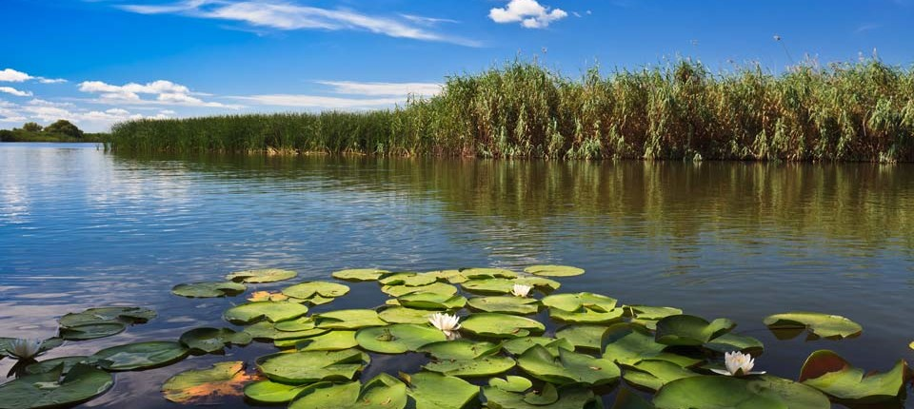
У плавнях дунайської дельти (https://go-east.eu/aktiv/dicit-aliquam-lucilius-pro-in-aperiam-disputando-omittantur-ea-mei/)
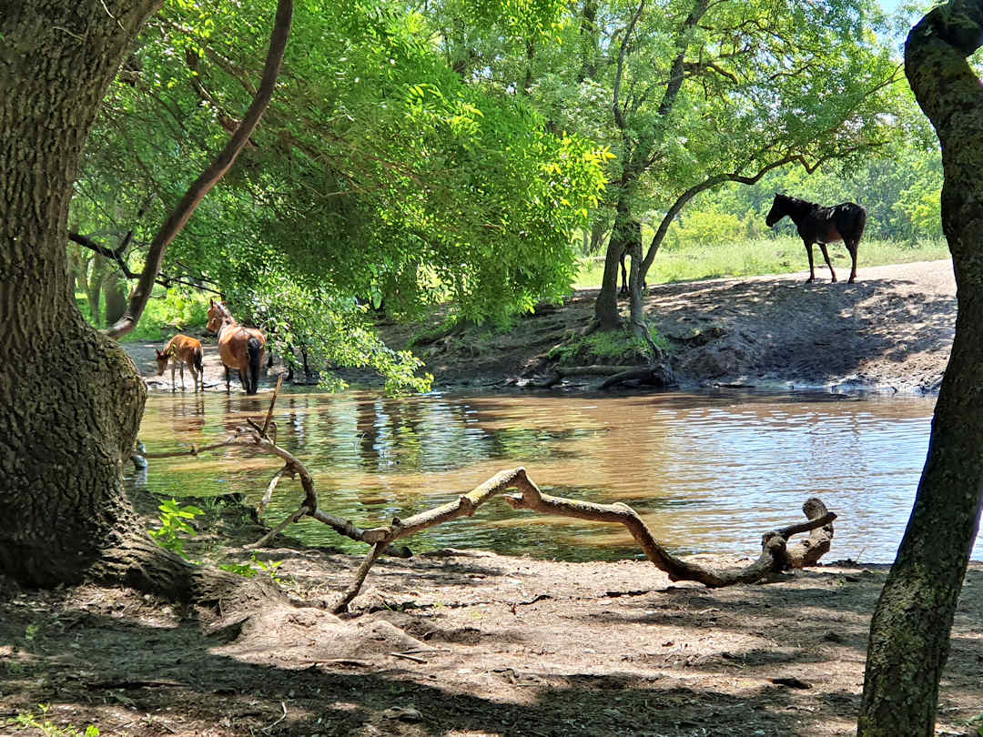
Ліс Летя (https://www.minimalistjourneys.com/danube-delta-travel-guide/)
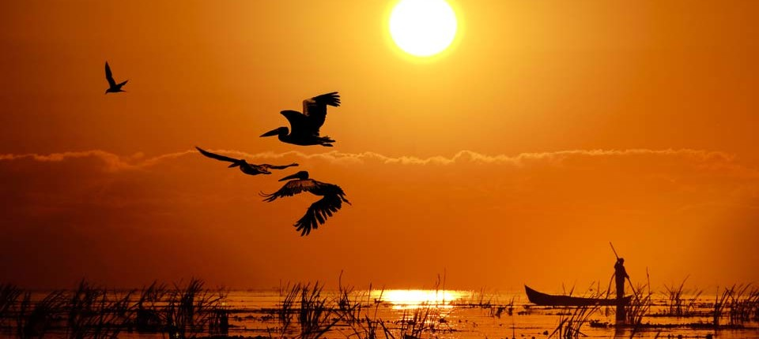
Заходи сонця на дельті Дунаю (https://go-east.eu/aktiv/dicit-aliquam-lucilius-pro-in-aperiam-disputando-omittantur-ea-mei/)

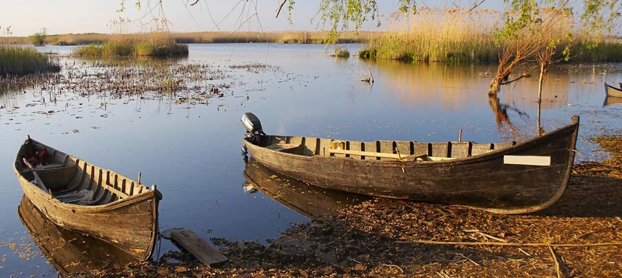
Старі човни на березі одного з численних островів дельти (https://go-east.eu/aktiv/dicit-aliquam-lucilius-pro-in-aperiam-disputando-omittantur-ea-mei/)

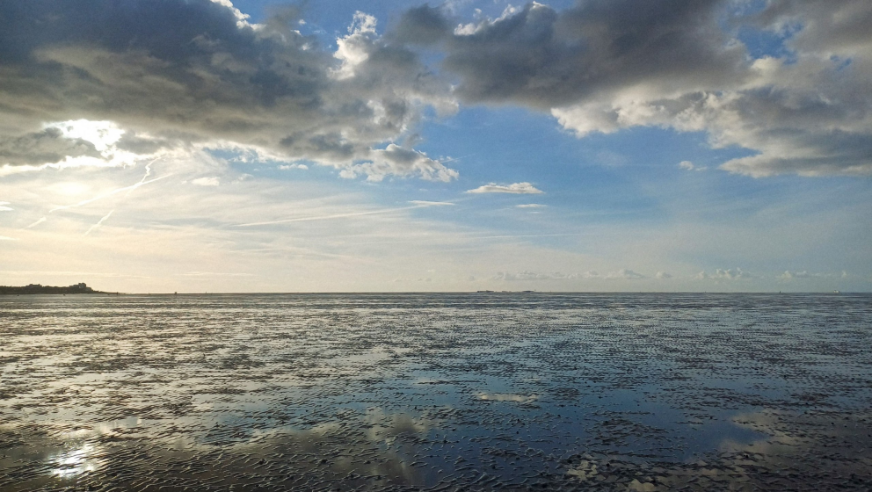
Безкрайні дзеркальні простори в промінні призахідного Сонця (фото автора)
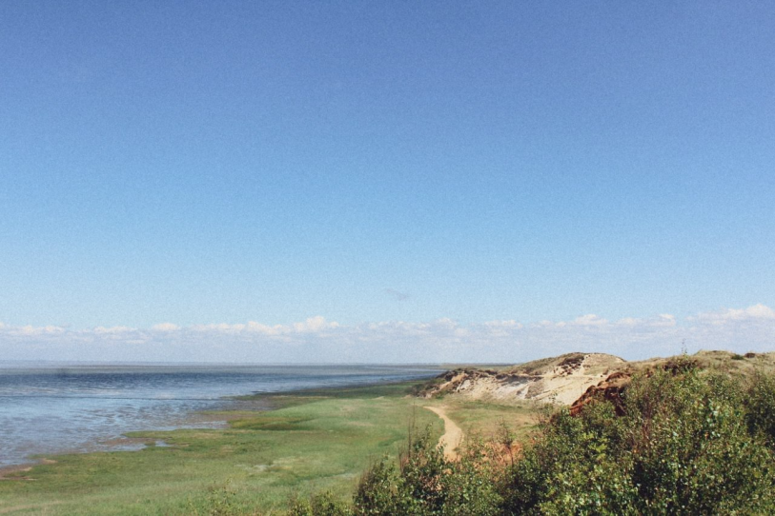
Ваттове море біля кліфу Морзум на острові Зюльт, Німеччина (фото автора)
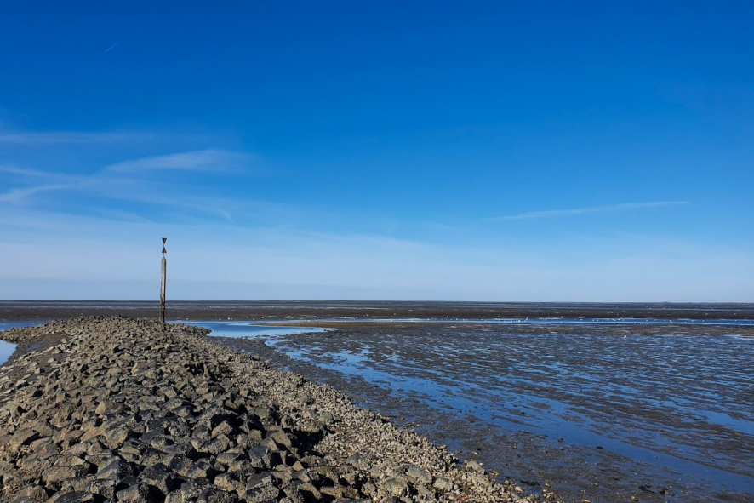
Ваттове море біля Східнофризьких берегів, Німеччина (фото автора)
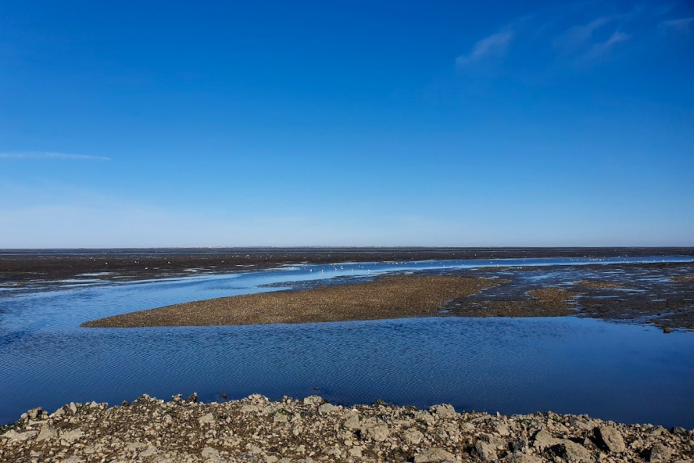
Химерні динамічні форми Ваттового моря та скупчення птахів неподалік від берега
(фото автора)
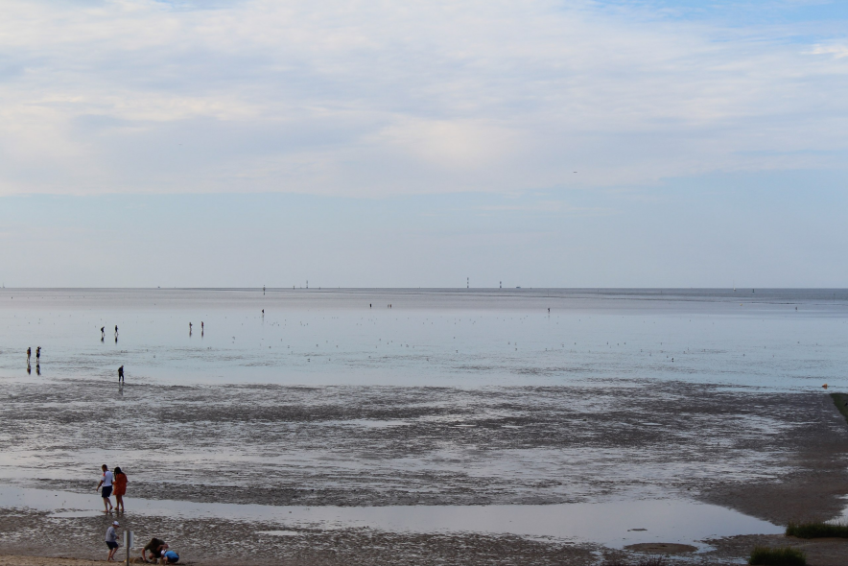
Прогулянки на Ваттовому морі в м. Куксгафен, Німеччина (фото автора)
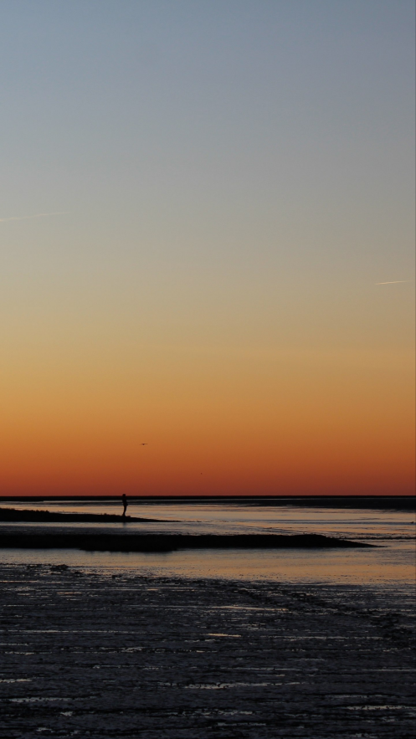
Зимовий захід Сонця на Ваттовому морі (фото автора)

